上海市产业园区创业服务体系建设导则 （2015版）

导 言
当前，上海正在深入实施“创新驱动发展，经济转型升级”战略，处于打造具有全球影响力的科技创新中心的关键时期。以“四新”经济（新技术、新产业、新业态、新模式）推进传统产业转型升级，加快新兴产业发展，是当前面临的重要任务。
产业园区作为上海转变发展方式和调整经济结构的重要引擎，是培育和发展新兴产业的核心载体，是实现创新驱动和科学发展的先行区域。建立健全产业园区创业服务体系，是上海依托产业链部署创新链、构建合作共赢协同创新生态系统、建设“众创空间”的重要支撑，同时也是产业园区进一步优化投资环境、提升核心竞争力、推动园区转型升级与可持续发展的关键举措。
本导则基于上海产业园区的发展现状，借鉴优秀园区创业服务体系建设经验，按照新时期经济创新转型的总体要求，在产业园区创业服务体系的服务范畴、重点建设内容、运营支撑和体系评估等方面制定了相应的操作规范，为产业园区建设创业服务体系提供参考。

适用范围及制定原则

（一）适用范围
本导则适用于全市各类经政府相关部门批准设立，从事生产、科研、服务业及其他相关产业开发、建设、经营活动，并为企业提供协调管理、投资运营、创新创业等服务的各类产业园区。
1.由国务院批准设立的国家级开发区（含出口加工区、保税区、经济技术开发区和高新技术开发区）；
2.由市政府规划明确的各类开发区、产业基地、产业区（块）和城镇工业地块；
3.各类大学科技园、企业苗圃、孵化器、加速器；
4.各类创意产业集聚区、生产性服务业功能区、信息服务产业基地，以及商务类园区、城市产业综合体等；
5.其它相关的产业园区和各类创新创业载体。

（二）制定原则
1.导向性原则：引导园区以企业和人的需求为导向，整合各类服务资源，完善创业服务体系，创新服务体制、机制和方法，以进一步优化园区产业发展和创业生态，提升品牌建设水平和核心竞争力。
2.规范化原则：通过导则的制定和实施，推进创业新载体建设、运营、管理的标准化规范化，推进创业服务内容的标准化规范化，引导园区建立客观、全面、系统的创业服务体系。
3.可操作原则：导则按照创业服务“政府引导、社会为主、专业化管理、市场化运作”的基本原则，结合现阶段产业园区实际状况和未来发展需求，通过制定科学合理、可操作的创业企业服务内容和工作措施，指导园区有针对性地开展各项服务运营工作。

创业服务体系范畴
创业服务是紧密围绕技术创新链、企业成长链而形成的服务集群（参见附件一：创业服务与创新链）。产业园区的创业服务体系是指：产业园区依托现有的产业定位和资源基础，建立创业创新载体，以符合“新技术、新产业、新业态、新模式”特征的创新型中小企业为主要服务对象，围绕创业企业的核心需求，搭建以空间物业服务为基础，以产学研对接、政策服务、科技金融、人才服务、科技中介、市场营销以及创业文化环境服务等为主要内容，整合地方政府、大专院校、科研院所、重点企业等社会化、市场化服务资源而形成的多层次创新创业服务体系。
创业服务可按服务要素来源、服务内容属性、服务的创业主体链分布、服务圈层等做不同的分类（参见附件二：创业服务的分类）。本导则目标在于为产业园区创业服务体系的组织、建设、运营提供引导性规范，采用以园区运营为本体，以服务要素来源分类为主线、以服务内容属性为副线的阐述方式，将创业服务分为三大类（参见附件三：按服务要素来源的典型创业服务分类）：一是整合市场化、社会化服务机构资源提供的市场服务；二是产业园区依托自有资源直接面向创业企业提供的园区服务；三是整合各级、各条线政府资源提供的政务服务。

（一）市场类服务
市场类服务由市场需求驱动，其创业服务内容主要集聚在科技中介和现代服务业领域，具体涵盖并不限于以下方面：科技金融、人才服务、技术创新、市场营销、科技中介以及其它各类专业服务。
1.科技金融服务：包括创业投资、债权融资和金融中介等服务；
2.人才服务：包括人才就业与企业招聘服务、人才培训服务、大学生创业服务、高层次人才创业服务、以及人才公寓资源配套等人才延伸服务；
3.技术创新服务：包括科技成果转化、技术项目交易服务、校企合作、科技中介、技术应用示范等产学研用对接服务；组织建设公共实验室，推进大型实验设备、检验检测设备共享应用等公共研发服务；
4.市场营销服务：包括企业宣传、产品推广、产品营销、政府采购等服务；
5.其它专业服务：包括法律、财务、咨询、评估、担保、技术经纪、信息服务、专利认证、项目评估、商务统购、手续代办等服务。

（二）园区类服务
园区类服务指创业载体自身提供的服务，主要包括空间设施资源类服务、创业文化构建等内容。
1.空间载体服务：提供“新技术、新产业、新业态、新模式”企业办公、研发、产业化所需的标准厂房、研发楼宇、商务楼宇，以及创业苗圃、孵化器、加速器等空间载体；
2.基础设施服务：包括水电、道路、网络通讯、互联网数据中心（IDC）、智能建筑与物联网建设；
3.公共设备设施服务：公共会议室、产品展示厅、商务接待厅、小型仓储配套等；
4.物业及城市配套服务：为企业提供安防、保洁、绿化等基础物业服务，以及餐饮、居住、交通、休闲娱乐等城市综合配套服务；
5.创业文化构建服务：包括用户中心（业务受理、申请查询、投诉中心等）服务、园区公共信息服务、各类活动组织与发布、企业例行走访、创业群体的互动平台构建，以及企业社会责任、人文关爱、诚信创建等。

（三）政务类服务
创业载体政务类服务主要指政府职能部门在园区内为创业企业提供的各类服务，具体可包括：
1.政策宣讲与信息推送服务：包括政策申报、受理、宣讲通知等相关资讯的推送服务；政策支持范围、申报条件、扶持力度等内容的企业宣讲；
2.政策协调服务：根据产业发展、园区建设和创业企业的特殊需求，反映政策诉求、实施政策评估、开展政策协调、提出并争取针对性的政策支持；
3.政务一门式服务：包括开办设立、企业资质、工商、税务、规划管理、项目审批、海关、出入境、政府采购、人才交流、劳动保护等在内的政务一门式服务；组织专业服务机构提供政策申报的咨询、代办服务。

服务体系重点建设指引
围绕着技术创新和创业企业发展，服务体系建设是一个开放发展、持续创新的过程。以下从市场类服务、园区类服务、政务类服务三大领域，选择了创业企业发展过程中覆盖面广、需求量大、重要性强的八项服务做出进一步的重点阐述，并给出具体服务建议。

（一）空间物业服务
创业载体需要建立相应的物理空间，为创业企业提供必备的入驻空间以及相应的基础物业服务。
1.创业载体要为企业提供的独立的创业空间，满足企业研发、生产等日常经营需求。原则上创业载体可经营面积不少于2000平米。
2.创业空间应匹配完善的安防、保洁、绿化等基础物业服务。
3.创业载体应建立完备的基础设施服务，包括水电、道路、网络通讯等。
4.创业载体应主动对接产业园区和周边城市配套资源，为创业企业及其从业人群提供餐饮、居住、交通、休闲娱乐等综合配套服务。
5.鼓励有条件的创业载体，为企业提供公共会议室、产品展示厅、商务接待厅、小型仓储配套等公共服务空间。
6.鼓励有条件的创业载体，建立面向企业（及企业主营业务）服务的互联网数据中心（IDC）。
7.鼓励有条件的创业载体，推进智能建筑与物联网建设，促进环境保护、节能环保、安全生产、应急救援等公共设施服务，为创业企业提供更好的工作与生活环境。

（二）创业辅导服务
创业载体应组织各类专家、导师和服务机构资源，围绕初创型科技创业企业，开展创业辅导服务。帮助创业企业建立和完善创业思维，避免创业的盲目性，提高创业的成功率：
1.组织开办各类创业培训班，讲授创业所需的基础知识；
2.帮助创业者形成或完善创业项目构想，并对其未来企业的产品、客户、市场发展前景和商业模式等做出专业指导；
3.就创业者在创业实践中所涉及的知识、政策、法规以及各种常见的问题提供咨询和解答；
4.为创业者提供项目论证服务，指导开展项目市场调研、项目可行性分析、项目风险评估、投资效益等创业各环节的预测服务；
5.为创业者分析和确定创业资金需求，并协助完成其创业融资所需的商业计划书，提供融资和引资方面的洽谈和对接服务；
6.给创业者寻找或培养创业过程中所需要的各类优秀人才；
7.通过回访调查、后期支持和长期导师顾问等方式，协助创业者应对或解决创业实践中不断出现的新问题，帮助开办企业改善经营管理。

（三）创业文化与互动交流服务
创业载体应推进创业文化氛围建设，通过搭建各类平台，协助创业企业参与各类创业互动交流活动。
1.协助创业企业对接项目投资平台、项目推广平台、企业家协会、行业协会、技术联盟等平台互动交流组织；
2.搭建创业群体的园区互动平台，促进创业企业之间的技术合作、联合创新及产业链合作；
3.搭建开放型的创业综合交流平台，促进创业企业与专家顾问、服务机构之间的创业交流与互动。

（四）科技金融服务
1.创业投资服务
聚焦培育新兴产业，加大创业投资政策支持力度，鼓励向具有高成长潜力的未上市创业企业，特别是中小微创新型企业进行权益性投资，并不断完善创业投资管理和服务体系。
（1）鼓励有条件的创业载体设立创业投资引导基金，通过市场化手段，吸引形成创业投资资本，并委托专业化管理团队进行管理。
（2）鼓励创业载体吸引各类创业投资、风险投资机构为入园企业提供服务。
（3）鼓励有条件的创业载体直接面向入驻企业提供股权投资服务，或者以租金投入置换股权的多种服务形式，为创业企业的早期成长提供股权投资、创业导师、创业场所一体化、一揽子的综合服务，实现“基金+基地”、“孵化+投资”、“投贷联动”等各类创新型投融资运作模式（参见附件四：创业投资运营典型案例）。
（4）鼓励各创业载体探索在条件成熟的地区建设上海创业投资基金集聚区，对接市引导基金运作。
2.债权融资服务
创业载体应对接银行机构以及地方政府推动成立的各类金融服务主体，面向创业企业推出公益或有偿的债权融资对接服务。
（1）鼓励创业载体签约银行机构，为企业提供融资推荐服务，为金融机构提供前置评估及辅助征信服务。
（2）鼓励创业载体与银行机构合作，建立较为健全的区域性科技金融服务体系，为科技型中小企业提供信用贷款、知识产权质押融资、科技型企业信用贷款担保、再担保服务、企业债、集合票据等服务，推出各类债权融资服务产品。
（3）鼓励有条件的创业载体直接发起设立小额贷款公司，作为为创业企业提供债权融资服务的主体。
3.金融中介服务
（1）鼓励创业载体引入法律、财务、咨询、评估、担保等科技金融服务关联的中介服务机构，发挥开发区金融服务联盟等服务平台作用，支持中介服务机构为创业投资企业提供技术经纪、信息服务、市场预测、项目评估、财务及法律咨询等服务。
（2）鼓励创业载体举办创业企业项目路演、上市辅导、投资对接、股权融资及资本市场知识培训等服务。鼓励创业载体联合专业的服务机构为企业提供有偿的项目包装及融资咨询服务。
（3）鼓励创业载体与银行、保险、信托、基金、证券等各类金融机构合作，探索满足创新企业需求的各类金融创新服务。

（五）人才服务
在围绕为创业人才提供服务，以及为创业企业提供人力资源服务方面，创业载体要对接“国家千人计划”、“上海市千人计划”以及各个地方的人才创新创业政策资源，同时应围绕创业企业关于人力资源服务方面的核心需求、共性需求，整合市场化、社会化资源推出一些具体的、实操性强的专业服务。具体可包括：
1.人才就业与企业招聘服务
（1）创业企业因为人才流动性相对较高以及发展的需要，一般都会处于长期招聘的状态。鼓励创业载体组织企业与招聘机构战略合作，降低创业企业招聘成本。
（2）鼓励创业载体建立与各大高校的校园招聘通道，为辖区内的企业与各大高校招生办、院系间建立工作联系，面向企业提供实习生招聘、校园招聘等服务。
（3）针对创业企业组建或扩充核心管理团队的需求。鼓励创业载体与高端猎头机构及人力资源服务公司建立合作，为创业企业提供直接的猎聘服务。
2.人才培训服务
（1）鼓励创业载体根据自身的条件提供公共培训教室或建设网络培训公共服务平台，为创业企业提供各类人才培训服务。
（2）鼓励创业载体引入专业培训机构，面向企业管理层提供关于薪酬体系、行业薪资调查等热点问题的培训及咨询活动。
（3）有条件的创业载体可以设立专门的补贴政策，用于鼓励创业企业开展多种形式的人力资源培训活动，或者降低企业的培训成本。
3.大学生创业服务
鼓励创业载体对接大学生创业相关政策，为大学生创业提供创业苗圃、孵化空间、大学生创业投资资金、创业导师等一体化服务。
4.高层次人才创业服务
（1）鼓励创业载体对接归国留学人员创业、“千人计划”等针对高层次人才创业相关政策，提供系列园区服务、政务服务。
（2）为高层次人才创业重点提供居住户籍（居住证B证、长期居留）、社会保险、住房公积金、个税退返等社会保障服务。
（3）为高层次人才创业重点提供住房补贴、人才公寓、配偶安置、国际学校、高层次医疗等生活配套服务。
5.人才延伸服务
（1）鼓励有条件的创业载体可以直接投资规划建设人才公寓，或采用市场化合作的方式与社会资本合作，整合园区周边闲置的房产资源统一包装、统一管理作为人才公寓，满足人才入驻需求。
（2）鼓励创业载体根据自身的实际情况，整合园区与周边城市配套资源，为人才提供医疗健康、子女入学等其它延伸服务。

（六）技术创新服务
技术创新服务可包括产学研用对接和公共研发平台服务。
1.产学研用对接服务
（1）鼓励创业载体推动龙头企业、高校、科研机构、科技中介以及更多小微企业形成产业联盟，构建合作共赢、协同创新的产业生态系统。充分利用上海高校、科研院所和产业集团的优势资源，大力加强高校、科研机构和产业集团与创业载体的联动合作，完善科技中介服务，推动产学研用相结合，培育优质项目源。
（2）鼓励创业载体加强科技成果转化与项目交易服务。通过与科技中介服务机构的合作与对接，向创业企业提供集展示、交流、交易、推介和评估一体的科技成果转化和项目交易服务。
（3）鼓励创业载体推动创业企业产业链对接和创新产品示范应用。搭建平台，鼓励创业企业与行业龙头企业、总集成总承包企业，以及研发设计与服务核心企业等对接，加强创业企业新产品的示范应用和市场推广，以及创业企业新业态、新模式的推广应用。
2.公共研发服务
（1）鼓励创业载体从满足创业企业对关键、共性技术研发应用及公共设施共享的需求角度，组织建设或对接面向行业的共性技术研发与测试平台。
（2）鼓励创业载体组织大型企业、科研机构、高校院所和社会资源，推进大型实验设备、检验检测设备共享应用。
（3）鼓励创业载体组织科研机构、高校院所和社会资源，推进科学数据、科技文献共享平台建设和服务提供。

（七）市场营销服务
1.鼓励创业载体签约营销推广类服务平台和渠道服务商，拓宽中小企业产品销售渠道。
2.鼓励创业载体推进行业龙头企业、市场大客户单位和中小企业的业务对接，帮助中小企业“借船出海”扩大市场。
3.鼓励创业载体不定期组织辖区内的企业参加国内外各种展会，鼓励和引导本区企业开拓国内外市场。

（八）政务服务
创业载体应发挥与政府部门紧密联系的优势，在创业投资、科研项目扶持、研发投入补贴、人才服务、市场营销推广等各领域的政策信息推送、解读宣传、辅助申报等环节为创业企业提供及时的各类政策性服务，具体可包括：
1.政策宣讲与信息推送服务
（1）鼓励有条件的创业载体建立政策监测机制，密切关注与园内企业相关的各个部门的最新政策发布、调整、申报等动态信息，建立相应的政策信息数据库，充分运用互联网、移动互联网、邮件、短信等信息技术手段，及时向企业推动最新的政策项目信息，包括政策申报、受理、宣讲通知等相关资讯。
（2）鼓励创业载体针对企业关注的一些重点、热点政策，组织相关政策制定部门为企业提供政策宣讲服务，就政策支持的范围、申报条件、扶持力度等内容向企业提供直接的宣讲和咨询服务，并形成常态的服务机制，定期组织各种主题的政策宣讲和咨询活动。
2.政策协调服务
鼓励创业载体根据产业发展、园区建设和创业企业的特殊需求，反映政策诉求、实施政策评估、开展政策协调、提出并争取针对性的政策支持。
（1）鼓励有条件的创业载体，协调所在区域的政府部门配备企业政务一站式服务中心。提供包括开办设立、企业资质、工商、税务、规划管理、项目审批、海关、出入境、政府采购、人才交流、劳动保护等服务。
（2）创业载体应整合资源，为创业企业政策咨询与申报服务提供便利。

创业载体的业务运营管理
创业载体可遵循“政府引导、社会为主、专业化管理、市场化运作”的基本原则，组建创业服务的业务运营管理体系，主要包括客户关系管理系统、创业服务支撑系统二个部分（参见附件五：创业载体业务运营管理体系）。

（一）客户关系管理系统
客户关系管理系统是创业载体（创业服务）与创业企业之间实现沟通交流的服务系统。具体包括以创业企业为核心的客户对接、服务引流、业务互动与活动组织等部分内容。
1.客户对接
除了招商活动、客服中心前台接待等传统方式外，创业载体与创业企业对接的方式还可有：
（1）直接进入：创业企业直接接入创业载体的PC门户、手机APP门户、微信门户；
（2）自媒体对接：创业载体通过微博、微信、网络电台等自媒体工具建设和推广，支持创业企业以“粉丝”模式接入；
（3）外部媒体对接：百度及各类搜索引擎网站、企业社交类网站的链接导入。
2.业务推广
创业载体具体针对不同的创业服务产品，可以面向创业企业采用不同的业务推广方式：
（1）创新创业活动推广：举办创新创业活动推广，如各类创业大赛、创新产品展示会、创新服务体验推广会等。
（2）来访接待推广：创业载体设立客户服务中心或招商服务中心，对上门拜访的创业企业介绍园区及系列服务。
（3）例行走访推广：创业载体客户服务团队对入园企业，制定例行走访制度和服务规范，通过企业走访推介获取需求，推介各类服务。
（4）产品招商推广：针对各类创业服务，以服务集成、产品打包的形式嵌入园区产业招商系统，通过招商推介引入客户。
（5）营销活动推广：将创业服务整理形成独立的产品系统，通过产品线上营销、线下体验推广的方式引入客户。
（6）产学研对接推广：针对技术转化、产学研对接、大学生创业等特定客户，选择合作的服务产品，通过系统对接、线下活动组织等方式定向引入。
（7）专家导师代言推广：针对创业企业的需求特征，签约创业辅导类、行业技术类、企业经营类的专家、导师，以专家推广、互动的方式引入企业客户。
（8）渠道伙伴推广：通过与创业服务关联的政府部门、事业单位、市场机构的业务合作，以网站对接、线上推广、线下活动联合组织等方式，实现各类创业渠道、伙伴平台的客户推广。
（9）跨界合作推广：通过与政府、资本、媒体、专家、大型企业、服务机构等创新创业关联资源的跨界合作，构建各类虚拟和线下创业服务环境，从中获取创业企业的客户推广。
3.业务互动与活动组织
（1）发动互动主体的全面参与：在国家经济转型发展的今天，创新创业已成为发展主旋律的重要内容，吸引了社会各方参与。包括创业载体内部服务人员、创业企业及创业者、专家、政府、社会公众和社会服务机构等；
（2）丰富互动活动的主题内容：创新创业关联的服务内容，包含围绕技术创新链、企业成长链而形成的各类服务集群，形成丰富的互动主体。具体包括形象展示类、创新服务类、创业服务类、专项服务类、热门话题类等；
（3）形成可循环的互动方式：由于创业载体的稳定性和创业企业的流动性特征相结合，互动各方形成进入-参与-互动-认同-循环往复的可循环系统；
（4）构建多样化的互动渠道：包括互动门户、微信产品、创新创业相关圈群，以及线下服务平台。

（二）创业服务支撑系统
创业服务支撑系统是创业载体有效组织资源与业务，实现实施创业服务的全方位保障系统。具体包括业务统筹、资源调度、业务规范以及业务运营综合管理等部分内容。
1.业务统筹与资源调度管理
（1）以业务为导向，市场服务、政务服务等第三方服务的资源整合与业务统筹，需要明确业务合作模式、业务定价策略、业务营销推广和业务发布管理、业务资源调度等业务支撑内容；
（2）园区自供应服务，需做好业务后台相关的团队资源和落地服务支撑。
（3）以产品为导向，涉及政务、市场、园区资源及业务二次组合的综合性服务产品，需要实现产品的组合管理支撑。
2.业务实施规范管理
（1）根据业务的过程服务和交易特征，建立满足业务线上交易、线下交易、线上线下一体化的O2O交易的业务支撑系统；
（2）建立业务从发起到结束的过程监管和质量评价机制；
（3）建立业务支撑所需的后台流程、表单、制度和考核机制（参见附件六：创业载体典型业务流程管理参考）。
3.业务运营综合管理
创业载体与创业服务相关的经营管理，包括经营团队管理、创业载体资产管理、服务资源管理和数据应用管理等。
（1）专业团队管理
培育面向创业载体运营、创业企业服务的专业团队是创业载体运营成功的关键保障。创业载体需培育相对独立的创业载体管理及服务运营团队（参见附件七：创业载体管理团队组织架构参考）：
1）设立企业联络员、企业辅导员、政策宣讲专员、创业投资专员等关键岗位，并设立业务导向、岗位分工的绩效考核制度；
2）提供从基础性的空间入驻、物业服务到专业的创业苗圃、孵化、加速、公共服务平台、政策、创业投资、人才服务等全生命周期服务。
3）鼓励服务运营团队参加创业服务体系相关的各类上岗培训、专业培训。
（2）创业载体资产管理
1）创业载体对物业资产要建立规范的管理制度。建立包括创业空间物业、公共服务设备设施、园区固定资产在内的创业载体资产管理系统。
2）创业载体应根据实际情况在年度预算中增设或者扩充创业服务运营专项经费，充分保障创业载体运营和企业服务的经费投入，确保各项服务的组织和正常运转。
3）创业服务体系规划的基础性的服务要直接的经费保障，增值服务如涉及到与市场化、社会化服务机构合作运营的服务业务，可按市场化规则产生一定的服务收入。
（3）服务资源管理
创业载体的业务运营，带来了丰富的来自第三方的业务资源。主要包括招商机构、服务机构、投资机构等单位资源，专家、导师、中介经纪人等个人资源。建立完备的资源管理系统，对于创业载体的业务发展、园区发展都有着重要的价值。
1）规范并完善第三方资源管理。建立第三方业务资源的准入机制和分类管理，并与创业载体运营和创业企业服务紧密结合。如各类产业论坛与招商系统的结合、金融机构与企业创投的结合等等。
2）聘请成功企业家、行业技术专家、专项服务专家等，建立创业导师服务队伍。产业园区应基于各自的产业定位，动用各种资源在产业细分领域中物色成功的企业家、行业技术专家、专项服务专家扩充组建创业导师服务队伍，并以一对一、一对多等多种形式开展创业导师、创业企业结对子服务。
（4）数据应用管理
创业企业是创业载体的核心价值所在，以创业企业与创业服务为核心，建立一套完整、连续的企业信息档案库是创业载体产业运营的基础和重要目标。企业信息档案库是以企业基本信息为核心的、涵盖园区各项服务业务信息的信息档案库群。建立完善的企业库，也就同步建立了创业载体的资源库、服务库、业务库。
创业企业数据库及企业服务档案应记录的要素可包括企业基本信息、企业业务信息两部分。建设创业企业数据库是一个核心系统功能（参见附件八：创业企业信息档案库建设参考），并贯穿于创业载体信息化系统建设（参见附件九：创业载体信息化平台建设参考）的各项功能规划中。
借助信息化技术实现和应用，创业载体应能够对园区资源、团队服务、企业成长的各项经营绩效做出统计与分析，以便辅助经营决策，更好地提升服务与运营效率。
1）园区资源统计分析。创业载体招募、合作的各类招商机构、服务机构、投资机构等单位资源，专家、导师、中介经纪人等个人资源的业务量、企业评价等统计分析。
2）园区资产绩效管理。创业载体自有创业空间物业、公共服务设备设施的统计和绩效分析。如入驻率、单位面积创新成果产出、公共服务设施使用统计等。
3）团队服务绩效管理。创业载体服务运营团队的个人工作统计与绩效管理。
4）园区企业统计分析。创业载体园内企业的分类统计、税收与经济指标统计、成长性分析等。

创业服务体系评估
创业服务体系评估的目标在于通过运营管理和企业服务的有效组织与运行，逐步形成创新载体内创业企业及其服务的跟踪监测体系。同时有利于进一步统筹、指导创业载体的规范化运营管理，推进创业企业服务的平台化、规范化、标准化。
创业服务体系评估包括创业企业评估、创业服务评估和运营管理评估三大板块内容（参见附件十：创业服务体系评估总表）。

（一）创业服务体系考评机制
建议创新载体定期组织专家评审，实行创业服务统计、审核和动态管理：
1.建立创业服务统计制度，定期统计相关数据。
2.定期对工作进行考评，考评范畴包括创业企业评估、创业服务评估和创业服务支撑评估等。
3.制订和完善内部评价指标体系，每年进行内部指标评定，以便发现问题，积极改进。

（二）创业企业评估
对创业企业的单体评估主要包括企业架构、财务运营、市场竞争、研发生产、文化与团队建设等五个板块，并由此得出创业载体的企业汇总评估：
1.创业企业单体评估
（1）企业架构评估：包括产权股本、董事会决策机制、部门组织等三子项九小项评估（参见附件十一：创业企业评估表，下同）；
（2）财务运营评估：包括资产经营指标、资产债务指标等二子项八小项评估；
（3）市场竞争力评估：市场影响、渠道能力、服务能力、订单表现等四子项六小项评估；
（4）研发生产力评估：研发投入、技术产出、技术产品等三子项九小项评估；
（5）文化与团队建设评估：管理团队、员工文化、荣誉证书等三子项八小项评估。
2.创业载体企业汇总评估
（1）企业规范性评估：包括企业数量、企业的产业定向率、架构完善指数、文化与团队建设指数、研发生产力指数等；
（2）企业成长性评估：包括死亡率、毕业率、财务运营指数、市场竞争指数等。

（三）创业服务评估
1.服务覆盖度评估
（1）园区类服务：包括空间设施资源类服务、园企互动类服务、创业文化氛围与环境建设类服务等三子项十二小项（参见附件二：创业服务分类项总表，下同）；
（2）市场类服务：包括科技金融服务、人才服务、技术创新服务、市场营销服务、科技中介服务等五子项二十小项；
（3）政务类服务：包括政策服务、政务直办等二子项四小项。
2.服务满意度评估
（1）基于服务分类的客户满意度统计；
（2）基于单业务实时反馈的客户满意度统计。

（四）创业服务支撑评估
创业服务支撑评估包括业务支撑评估、经营绩效评估两大类内容。
1.业务支撑评估
业务支撑评估包括业务标准化、业务交互性、业务统筹管理和业务执行规范评估等四个子类内容。
（1）业务标准化评估
1）针对创业企业的各项服务，实现业务内容、定价、发布等的标准化；
2）在服务记录系统的基础上，建立各分类统计和分析手段，形成业务评估模型和报告。
（2）业务交互性评估
1）建立通畅的业务发布和推广通路。通过公告牌、网站以及APP、短信、微信等新一代信息化手段，向入驻企业公示业务信息，并建立业务申报口；
2）通过各类线上互动和线下活动的组织，建立通畅的业务交互和意见采集通路。
（3）业务统筹管理评估
1）建立规范的第三方服务机构准入评估机制；
2）建立企业导向的第三方服务机构业务评价及竞争淘汰机制。
（4）业务执行规范评估
1）建立从业务需求发起、服务对接、过程监管到服务满意度评价的全程记录系统；
2）建立业务执行相关的制度、流程、表单。
3.经营绩效评估
创业载体经营绩效评估包括服务团队绩效、资产管理与绩效、资源管理与绩效、信息化管理创新等四个子类内容。
（1）服务团队绩效评估
1）分类业务工作时效统计；
2）服务支撑与日常经营的工作时效统计；
3）岗位业务的客户（企业、第三方服务机构与专家）满意度评估；
（2）资产绩效评估
1）物业经营租赁、公共服务设备设施及其他固定资产的规范化管理；
2）物业租赁（出租率、收租率）绩效评估；
3）公共服务设备设施使用率评估；
（3）资源绩效评估
1）入驻企业、意向企业的行业、领域分类统计评估；
2）业务合作机构与专家资源的服务领域分类统计评估；
（4）信息化管理创新评估
1）统一用户管理：实现创业载体经营管理和客户服务人员、创业项目、创业企业、服务机构、专家导师的统一用户管理和个性化工作界面。
2）统一业务管理：实现创业载体园区服务类、市场服务类、政务服务类等各类服务、业务的前后台统一管理。
3）统一经营控制：实现统一的招商、客服工作一体化管理；实现资产、资源、团队的一站式管控。

附件一：创业服务与创新链
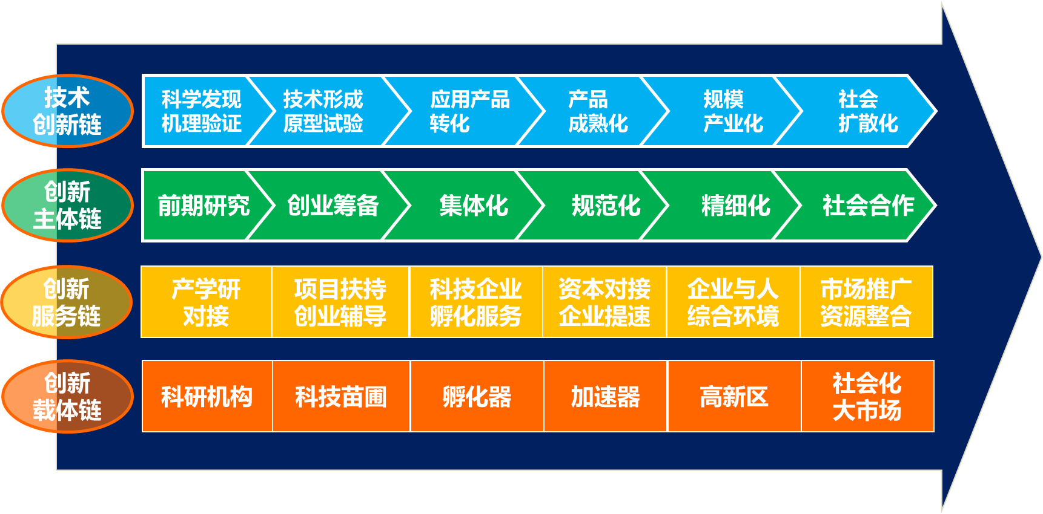
备注：
创业项目（团队）从前期研究、创业筹备进入创业企业期，将经历一个从初创阶段、集体化阶段、规范化阶段、精细化阶段直至社会化合作阶段的演进和变革。与此相对应的则是技术创新从科学发现直至社会扩散化的一个过程。
紧密围绕技术创新链、创业主体链而自然形成了创业服务集群。包括各类创业载体的提供，以及一系列市场资源、政府资源服务组合而成的创业服务链。

附件二：创业服务分类

创业服务的分类

紧密围绕创业企业成长、创新技术转化而形成的创业服务集群，有不同的分类方式：
1.依据其服务要素来源可分为市场服务、园区服务和政务服务；
2.依据其服务内容属性可分为生产性服务和生活性服务；
3.依据其创业主体链分布可分为与前期研究对应的产学研对接服务、与创业筹备对应的苗圃服务和创业辅导服务等等；
4.依据其服务资源圈层可分为产业圈服务、城市圈服务和网络圈服务。
打造具有全球影响力的科技创新中心，最终将建成以人的创新创业为主链，包含生产性服务、生活性服务在内，整合产业圈、城市圈、网络圈的各类资源，提供创业投资、职业发展、合作交流、生活服务为核心的产业服务集群。
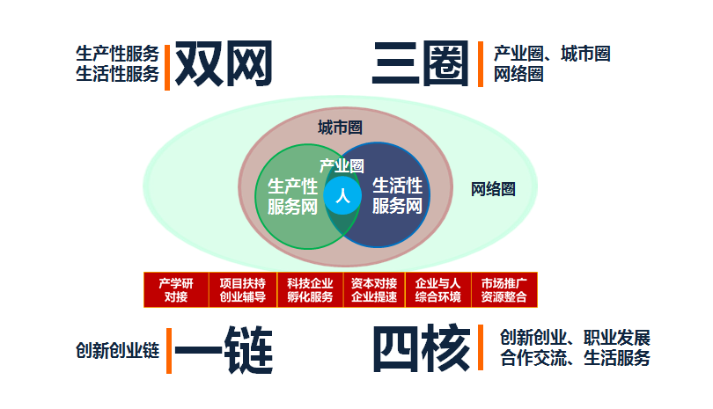

（二）导则的分类选择
本导则目标在于为产业园区创业服务体系的组织、建设、运营提供引导性规范，因此采用了以园区运营为本体，以服务要素来源分类为主线、以服务内容属性为副线的阐述方式。

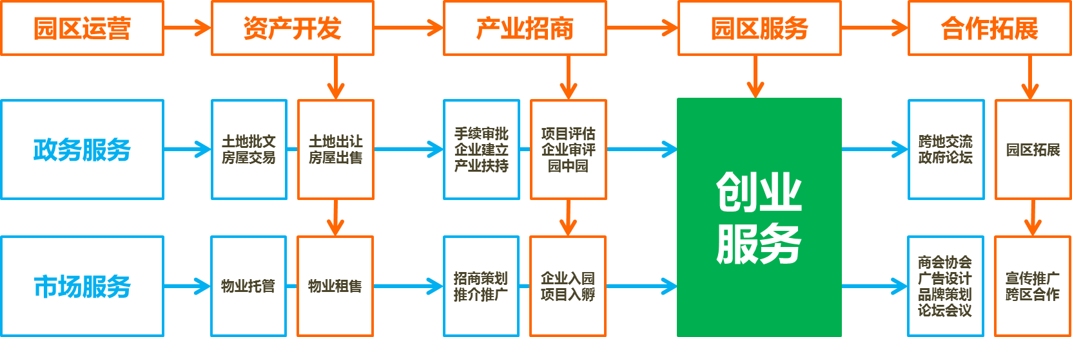

附件三：按服务要素来源的典型创业服务分类

服务  大项 | 服务  子项 | 服务小项 | 服务概要说明
园区类  服务 | 空间设施资源服务 | 空间载体服务 | 标准厂房、研发楼宇、商务楼宇，以及创业苗圃、孵化器、加速器等，提供创业企业经营入驻
园区类  服务 | 空间设施资源服务 | 基础设施服务 | 水电、道路、网络通讯、互联网数据中心（IDC）等
园区类  服务 | 空间设施资源服务 | 物业及城市配套服务 | 安防、保洁、绿化、餐饮、居住、交通、休闲娱乐等
园区类  服务 | 空间设施资源服务 | 公共设备设施服务 | 公共会议室、产品展示厅、商务接待厅、小型仓储配套等
园区类  服务 | 空间设施资源服务 | 智能硬件服务 | 智能建筑与物联网建设
园区类  服务 | 创业文化构建服务 | 用户中心服务 | 业务受理、申请查询、投诉中心等
园区类  服务 | 创业文化构建服务 | 园区信息公告 | 园区公共信息服务、各类活动组织与发布等
园区类  服务 | 创业文化构建服务 | 企业例行走访 | 园内企业的周期性走访，并填写走访记录
园区类  服务 | 创业文化构建服务 | 互动交流服务 | 创业群体的互动交流服务
园区类  服务 | 创业文化构建服务 | 公益关爱服务 | 社会责任、人文关爱、诚信创建等
市场类  服务 | 科技金融服务 | 创业投资 | 面向具有高成长潜力的未上市创业企业，特别是中小微创新型企业的权益性投资
市场类  服务 | 科技金融服务 | 债权融资 | 面向创业企业公益或有偿的债权融资
市场类  服务 | 科技金融服务 | 金融中介 | 法律、财务咨询、评估、担保等科技金融服务关联的中介服务
市场类  服务 | 人才  服务 | 人才就业与企业招聘 | 大学生就业、社会人才就业、高层次人才猎聘等
市场类  服务 | 人才  服务 | 人才培训服务 | 人才培训相关的活动组织、中介推介、服务补贴
市场类  服务 | 人才  服务 | 大学生创业服务 | 大学生创业辅导、入驻、政策等相关服务
市场类  服务 | 人才  服务 | 人才延伸服务 | 人才公寓资源配套等
市场类  服务 | 技术创新服务 | 产学研用对接服务 | 科技成果转化、技术项目交易、校企合作、科技中介、技术应用示范服务等
市场类  服务 | 技术创新服务 | 公共研发服务 | 组织建设公共实验室，推进大型实验设备、检验检测设备共享应用等
市场类  服务 | 市场营销服务 | 企业宣传 | 企业采访、媒体传播等
市场类  服务 | 市场营销服务 | 产品推广 | 公共展示、活动推广等
市场类  服务 | 市场营销服务 | 产品营销 | 公共展示营销、渠道对接服务等
市场类  服务 | 市场营销服务 | 政府采购 | 创新产品的政府采购
市场类  服务 | 其它专业服务 |  | 法律法务、财务咨询、评估担保、专利认证、商务统购、技术经纪、手续代办等
政务类  服务 | 政策  服务 | 政策宣讲 | 政策支持范围、申报条件、扶持力度等内容的企业宣讲
政务类  服务 | 政策  服务 | 政策推送 | 包括政策申报、受理、宣讲通知等相关资讯的推送服务
政务类  服务 | 政策  服务 | 政策申报代理 | 组织专业服务机构提供政策申报咨询服务。
政务类  服务 | 政策  服务 | 政策协调 | 根据产业发展、园区建设和创业企业的特殊需求，反映政策诉求、实施政策评估、开展政策协调、提出并争取针对性的政策支持。
政务类  服务 | 政务  直办 | 政务服务大厅 | 包括开办设立、企业资质、工商、税务、规划管理、项目审批、海关、出入境、政府采购、人才交流、劳动保护等。

附件四：创业投资运营典型案例

（一）美国硅谷银行与创业金融
1.硅谷银行的发展模式
总部位于美国加州硅谷地区的硅谷银行是一家完全“硅谷风格”的银行。硅谷银行创立了以支持企业创业、创新为主体的新型金融品——创业金融，是世界上第一个商业化运作的创业银行。
硅谷银行将客户明确定位在受风险投资支持且没有上市的美国高科技公司，其业务就是为高新科技产业和创业公司提供各种金融服务。客户可以通过硅谷银行的知识经验和网络，在较短时间内融资，初创企业不但能够比较容易地获得贷款支持，还可以通过银行找到天使投资者或者风险资本家，当企业要拓展海外市场网络甚至上市、并购，都可以通过硅谷银行获得资金和咨询服务。
2.硅谷银行创业投资理念
（1）选择合适的投资领域和阶段
硅谷银行的投资领域侧重于信息与电子技术行业、软件与网络服务行业、生命科学行业，主要向这些领域中高速发展的中小型企业提供投资。既考虑了回报率，也充分考虑了投资组合。1993年以来，硅谷银行的平均资产回报率是17.5%，而同时期的美国银行业的平均回报率是12.5%左右。这使得它成为全美新兴科技公司市场中最有地位的商业银行之一。
（2）制定出明确的投资原则
硅谷银行选择企业遵循的原则是：
1）要有明确的发展方向以及合理的企业定位；
2）要有有价值、有发展前途的产品或服务，且产品、服务的理念符合经济发展趋势；
3）有效的管理结构，能发挥作用，为公司服务；
4）管理层有良好的背景或经验；
5）有合理的发展计划及财务预算；
6）有齐全的财务报表及会计系统。
（3）在创业投资公司之后投资
为了降低风险，硅谷银行规定被投资对象必须是有创业投资基金支持的公司，并寻找更多的创业投资公司来合作。这一要求无疑促使相关联的创业投资基金与银行密切联系，使银行可以进一步了解被投资企业的经营状况，从而降低风险。另外，在确定一家初创公司是否值得提供信贷服务时，硅谷银行会通过各种途径做周详的尽职调查。
1.硅谷银行模式的创新
硅谷银行业务模式创新主要包括投入方式的创新。具体操作上，硅谷银行只从事面向中小科技企业的融资。
首先，硅谷银行突破了债权式投资和股权式投资的限制。对于债权投资，硅谷银行主要表现在从客户的基金中提取部分资金。尽管创业投资的大部分资金来源于债券及股票的销售，但硅谷银行会从客户的基金中提取部分资金作为创业投资的资本，以减少募集资金的数量以及募集所需要的花费。而后银行将资金以借贷的形式投入创业企业。采用股权投资时，硅谷银行与创业企业签订协议，收取股权或认股权以便在退出中获利。值得一提的是，硅谷银行在投资中往往混合使用两种方法；将资金借入创业企业，收取高于市场一般借贷的利息，同时与创业企业达成协议，获得其部分股权或认股权。使用这种方法的目的在于提高收益，同时降低风险。
其次，硅谷银行模糊了直接投资和间接投资的界限。“直接”投资是指硅谷银行将资金直接投入创业企业，途中不经过创业投资企业；在产生回报时，由创业企业直接交给银行。“间接”投资是指硅谷银行将资金投入创业投资公司，由创业投资公司进行投资，同时由创业投资公司回报给银行，其中创业企业不会与银行有投资方面的接触。与创业投资机构建立紧密的合作关系一直是硅谷银行最重要的策略之一。硅谷银行同时为创业投资机构所投资的企业和创业投资机构提供直接的银行服务，通常它会将网点设在创业投资机构附近。
（二）浦东创业风险投资引导基金的创建与运营
2006年10月，上海市浦东新区政府设立政策性专项资金——“浦东新区创业风险投资基金”，资金规模为10亿元。目的是引导海内外创业投资资本、管理机构和高水平的人才集聚。具体情况如下：
1.浦东引导基金的设立和规模
（1）新区财政投入10亿元，并争取其它来源，形成规模达20亿元的创业风险投资引导基金。
（2）引导基金的其它来源。争取国家有关部委、市有关部门、政策性金融机构加入引导基金。
（3）引导基金的业务板块。引导基金分为生物医药、集成电路、软件、新能源与新材料、科技农业等5大业务板块，按照统一的运行和管理规则，与该产业领域内的若干家风险投资基金及其管理机构建立战略合作关系。
2.浦东引导基金的运作
引导基金参照委托管理的模式运作，政府原则上不直接进行项目投资决策。浦东科技投资公司（以下简称“浦东科投”）作为引导基金的操作主体。
引导基金通过以下方式与优选的风险投资基金及其管理机构建立合作关系：
（1）与专业风险投资基金建立契约合作关系。以此作为引导基金运行的主要方式，对于有意到浦东新区开展业务的海内外风险投资基金，由引导基金与其签订合作投资协议，确定投资比例与合作关系，由其管理机构决策，共同向浦东的高科技企业及项目投资。
（2）作为专业风险投资基金的出资人。依据海内外风险投资基金管理机构的申请，引导基金以一定的比例关系，与海内外其他出资人共同出资，设立优先投向浦东企业的专业风险投资基金，并共同委托该管理机构（应具有国际基金运作管理的经验，有优良业绩的管理团队）进行该投资基金的管理，该基金的法律形态可以是公司制的（国内），也有可能是合伙制的（离岸）。此为引导基金运行的可选择模式，采用此模式须获得新区政府的批准。
引导基金无论采用何种方式与专业风险投资基金及其管理机构建立合作关系，该基金管理机构均应具备的基本条件是：以创业投资为主营业务，具有较强管理团队和资金募集能力，具有在海外管理风险投资基金的成功经验，在相关产业领域取得过优良管理业绩，在国内外有一定的知名度和影响度，无任何不良记录。
引导基金在运行过程中发生的管理费、投资的损益等，比照国际惯例和行业规范处理。
3.浦东引导基金的管理
（1）设立浦东引导基金管理委员会（以下简称“管委会”），作为引导基金的监管机构，主要负责决定浦东引导基金资金计划、管理制度、运行方式、绩效奖惩等重大事项。目前，暂由浦东新区科技发展基金理事会履行管委会的职责。
（2）设立浦东引导基金理事会（以下简称“理事会”）。由国际知名风险投资管理专家、新区以外的引导基金出资者代表、新区政府部门有关人员组成，主要负责引导基金涉及政府层面的日常管理决策，主要包括选择合作方、监督合作方的运作绩效、协调解决运作中的有关问题等，并定期向管委会报告年度运作情况。
（3）引导基金操作主体的职责。由浦东科投承担浦东引导基金出资主体和理事会常设机构的职能，具体负责引导基金运行的日常事务性工作，加强投资项目的跟踪服务和运行的规范性监察。
（4）合作方选择主要程序。在海内外风险投资基金及其管理机构表明与引导基金合作的意向后，由浦东科投对该机构的资信进行评估，并就与其建立合作关系的方式提出建议，提交理事会审定，其中涉及引导基金作为风险投资基金出资人的，须经管委会审核并报区政府批准后，由浦东科投与对方磋商合同或合作协议，提交理事会批准后执行。
4.引导基金的绩效评估
按照引导基金功能定位明确“集聚创业风险资本和投资管理机构、激活创业风险投资市场、推动浦东高科技产业的跨越式发展”等方面的作用，以引导基金及其相关管理机构的实际运作效果，作为对其绩效评估的基本依据。
（1）对合作对象的评估。主要内容：一是其履行双方合作协议的状况；二是其投资于浦东的资金数量和项目数量；三是其项目识别的水平，如投资成功率、被投资企业的成长情况等；四是其是否存在违规行为等。由浦东科投牵头进行评估，原则上每年1次，评估结果报理事会审定。对评估合格的，按照协议支付管理费并进行投资收益分配；不合格的，按照有关规定解除合作关系；对未尽到管理义务而导致损失的，按协议和相关法规追究责任。在协议有效履行的前提下，投资项目出现风险时，引导基金按照协议应该承担的损失，经理事会审议并报管委会批准后，按有关规定核销。
（2）对引导基金整体绩效的评估。新区科委负责协调和指导引导基金整体框架的健康运行，每年向新区政府提交运行报告，包括运行规范性、项目投资情况及重大事项等内容；每2-3年组织一次对引导基金整体绩效的评估，并对引导基金运作的整体绩效承担责任。

附件五：创业载体业务运营管理体系
以业务为导向的创业载体业务运营管理体系设计，实现客户关系管理、创业服务支撑的一体化。
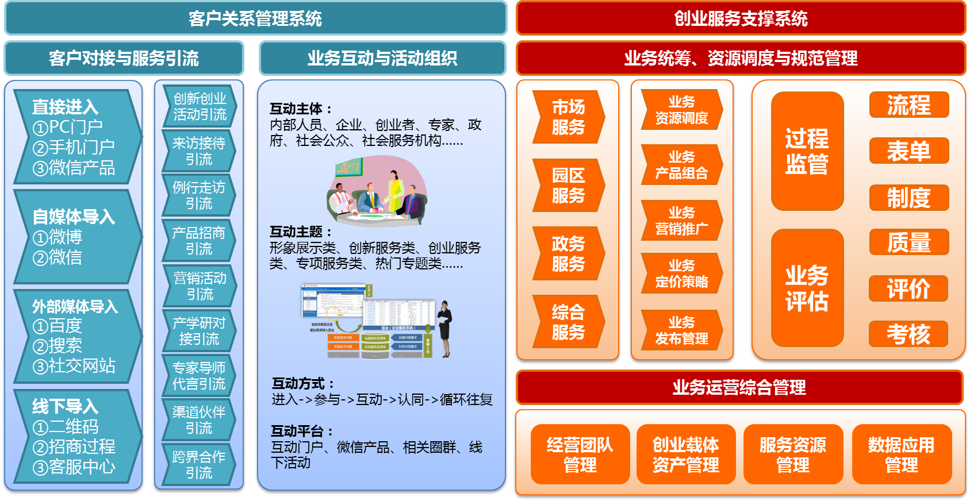

附件六：创业载体典型业务流程管理参考

创业载体典型业务流程一览表
流程类别 | 业务流程名称 | 业务流程概要说明
创业企业服务流程 | 客户服务总流程 | 创业载体对入驻企业的服务总流程图
创业企业服务流程 | 创业载体企业入孵与毕业流程 | 创业载体对入孵企业的全周期管控流程图
创业企业服务流程 | 创业载体企业走访服务流程 | 创业载体对企业走访服务总流程图
创业企业服务流程 | 创业企业投融资服务总流程 | 创业载体对企业投融资服务全周期管控流程
创业企业服务流程 | 创业企业融资服务操作子流程 | 创业载体对企业融资服务管控流程图
创业企业服务流程 | 创业载体自投资服务子流程 | 创业载体对孵化器投资项目全程服务流程图
创业企业服务流程 | 企业信息发布服务流程 | 企业信息在园区刊物及公开发布服务流程图
创业企业服务流程 | 培训类服务组织与执行流程 | 创业企业申请培训至实施组织流程图
创业企业服务流程 | 论坛推广类服务组织流程 | 创业载体对论坛筹备及后续工作对接流程图
创业企业服务流程 | 创业载体内部企业会议流程 | 创业载体内部企业会议发起与组织流程图
创业企业服务流程 | 文档刊物企业借阅管理流程 | 创业载体内部企业文档刊物借阅管理流程图
创业企业服务流程 | 企业投诉处理流程 | 创业载体对企业投诉处理的总流程图
创业载体服务支撑流程 | 客户服务组织结构 | 创业载体客户服务组织结构图
创业载体服务支撑流程 | 创业企业库管理流程 | 创业载体对企业信息采集整理分析总流程图
创业载体服务支撑流程 | 企业服务资源拓展与维护流程 | 创业载体对社会综合资源信息管理总流程图
创业载体服务支撑流程 | 创业载体对外项目合作管理流程 | 创业载体对外项目合作管理流程图
创业载体服务支撑流程 | 产业研究工作流程 | 创业载体对产业研究资讯的采集整理流程图
创业载体服务支撑流程 | 文档刊物管理流程 | 创业载体对文档刊物管理流程图
创业载体服务支撑流程 | 资产材料管理流程 | 创业载体资产材料管理流程图
创业载体服务支撑流程 | 网站管理工作流程 | 创业载体网站后台管理运维流程图

（一）客户服务总流程图
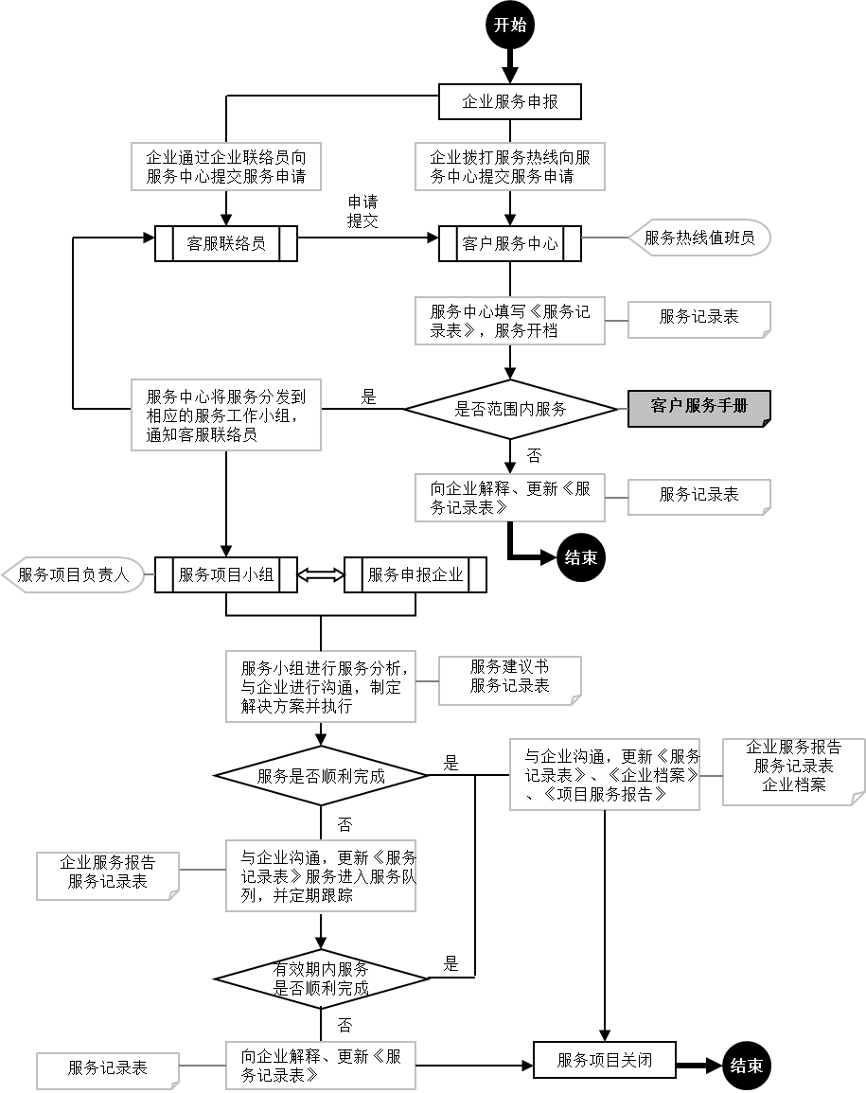

（二）创业载体企业入孵与毕业流程图
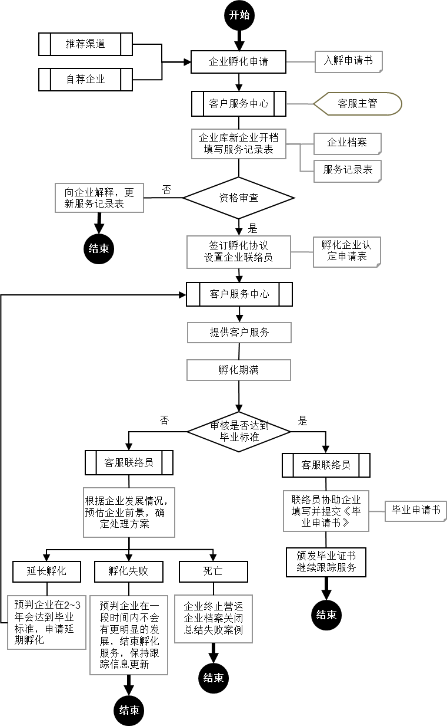

（三）创业载体企业走访服务流程图
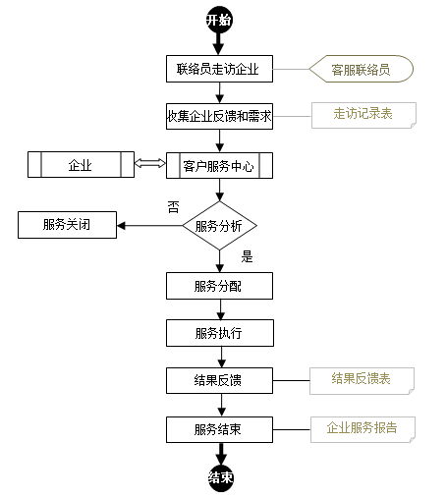

（四）创业企业投融资服务总流程图
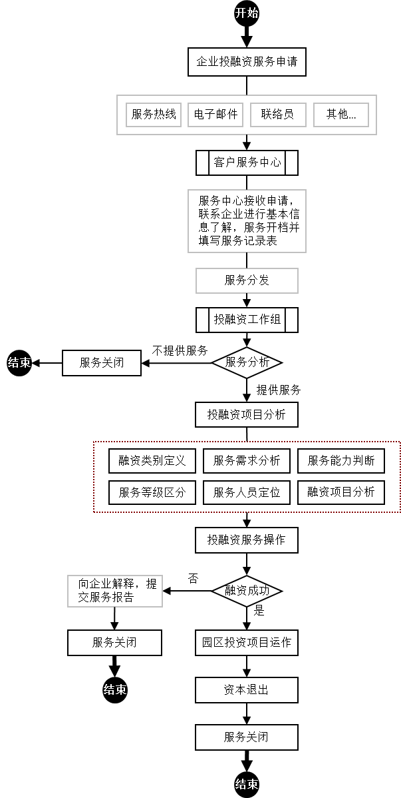

（五）创业企业融资服务操作子流程图
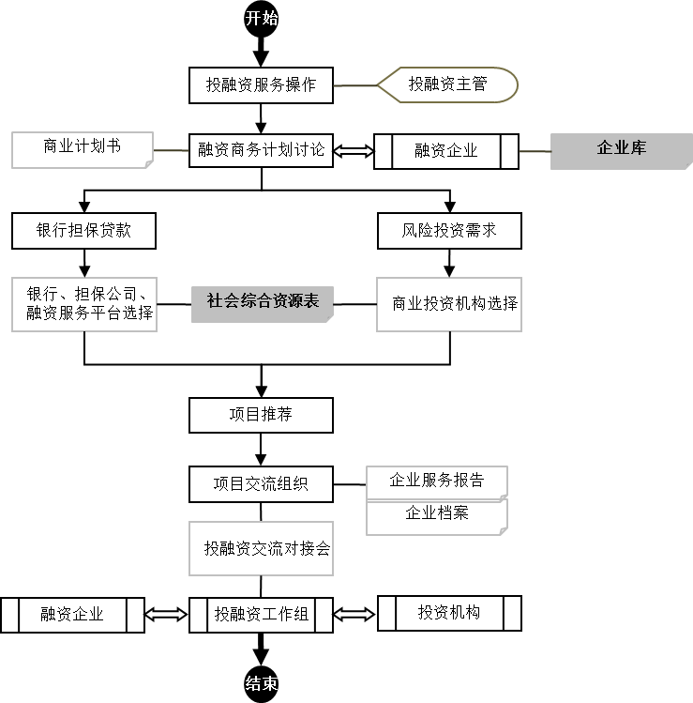

（六）创业载体自投资服务子流程图
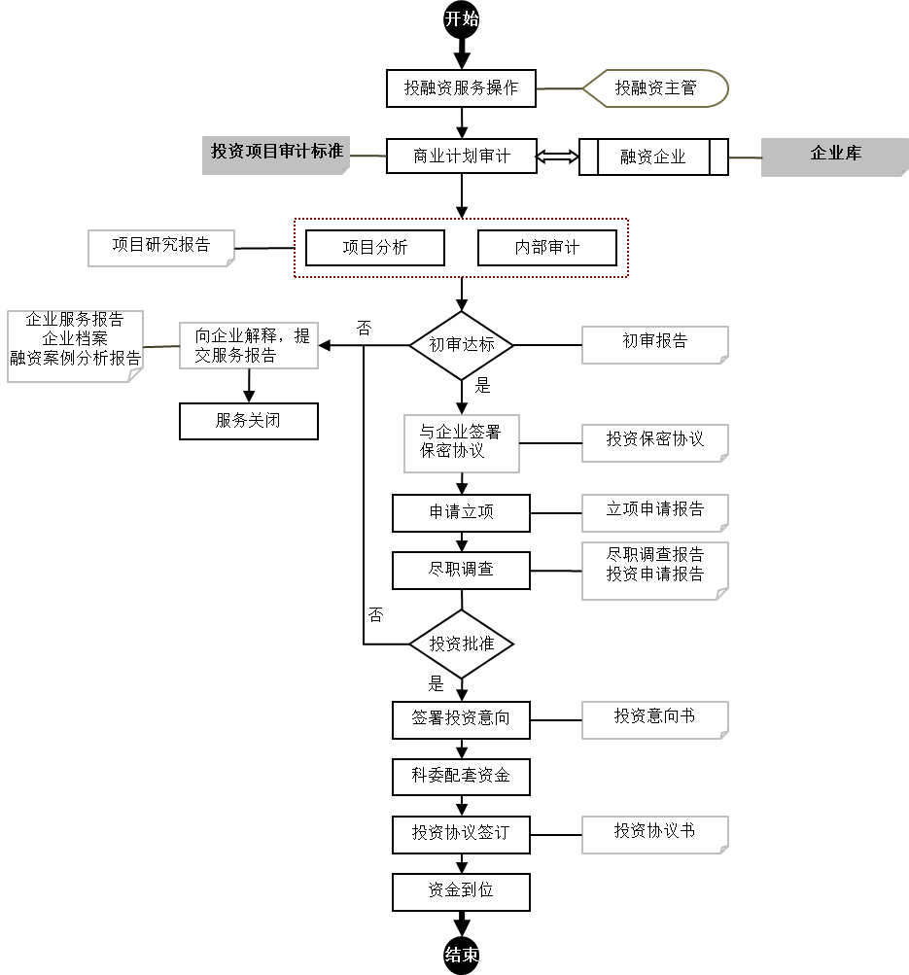

（七）企业信息发布服务流程图
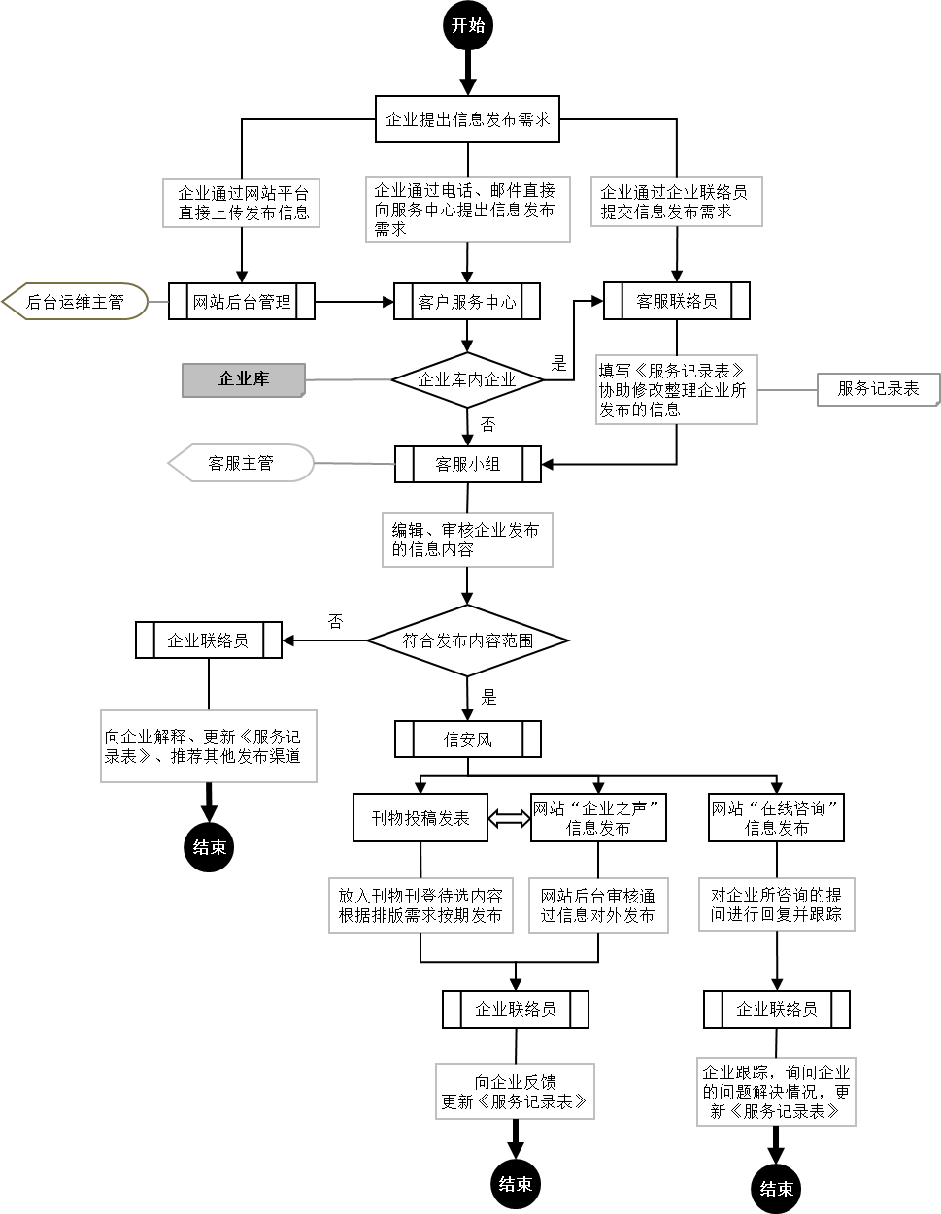

（八）培训类服务组织与执行
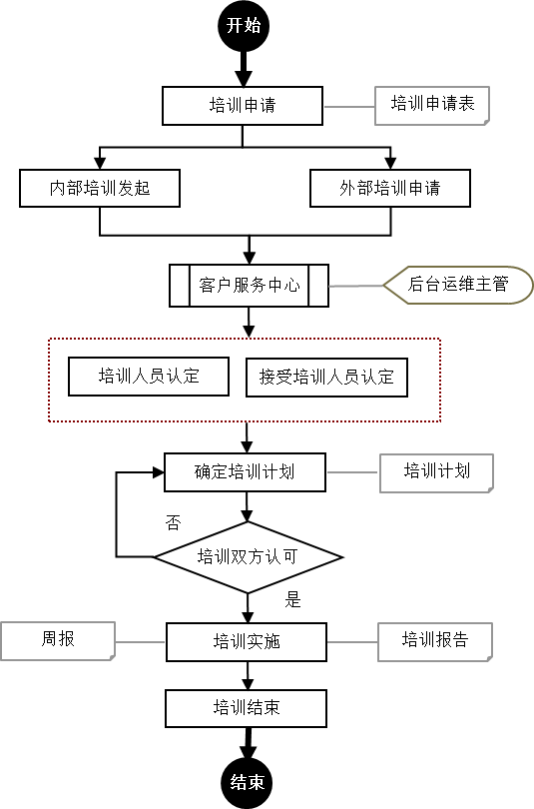

（九）论坛推广类服务组织流程图
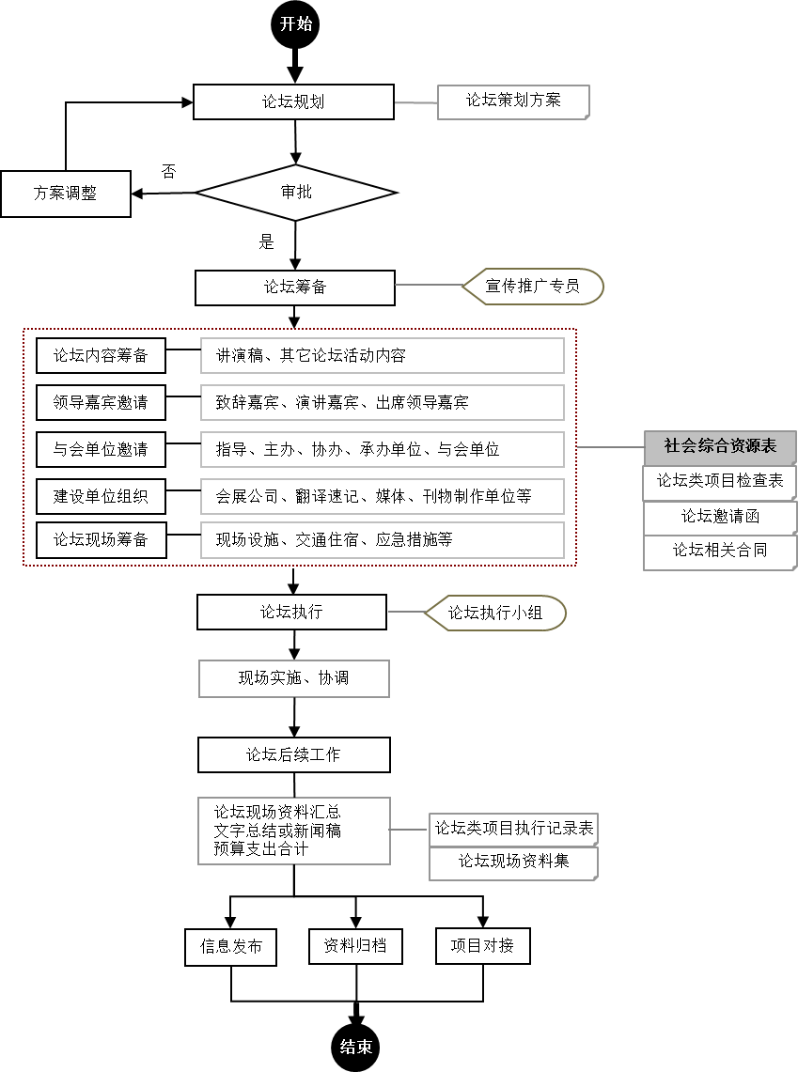

（十）创业载体内部企业会议流程图
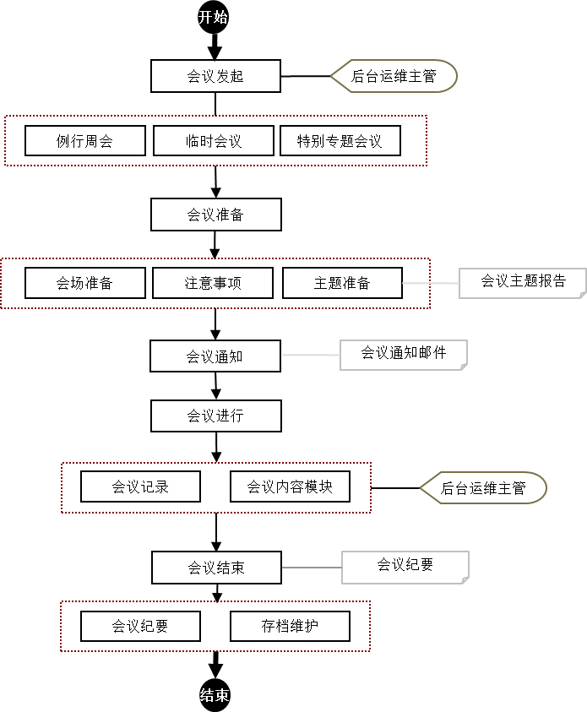

（十一）文档刊物企业借阅管理流程图
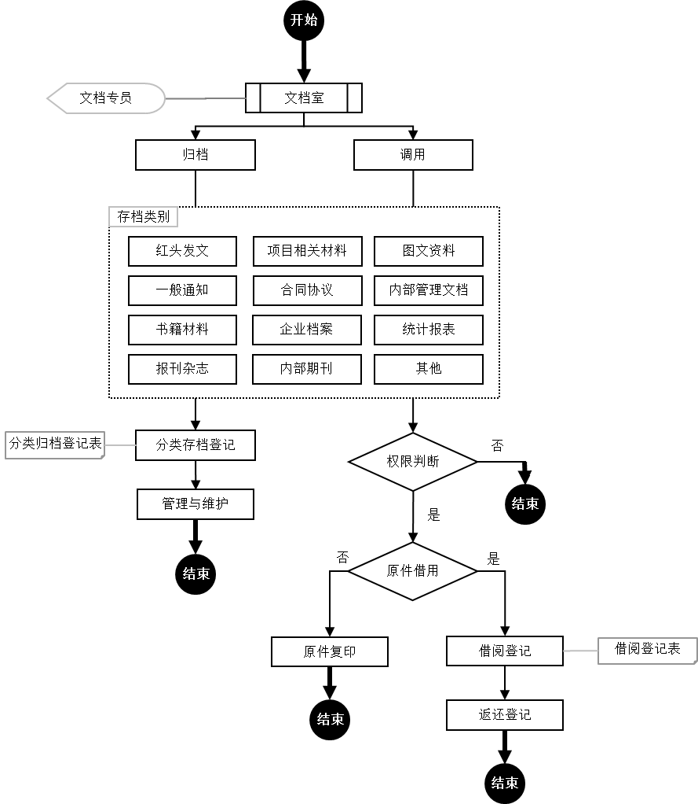

（十二）企业投诉处理流程图
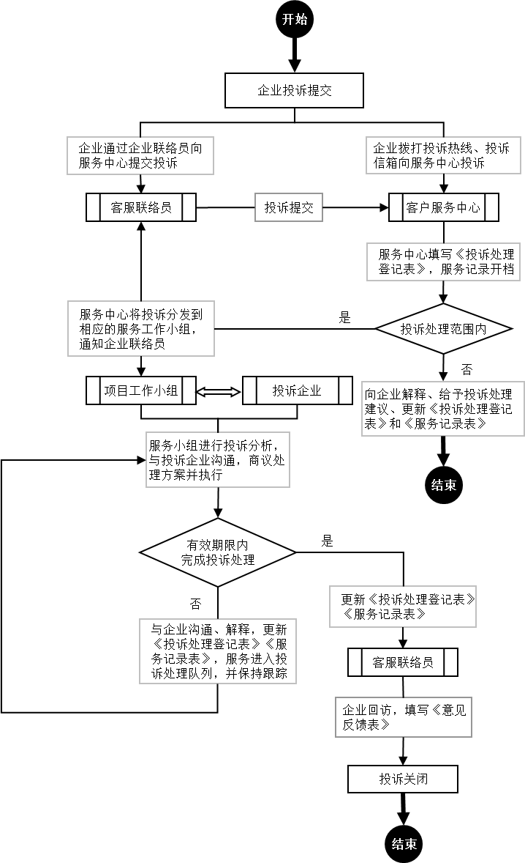

（十三）客户服务组织结构图
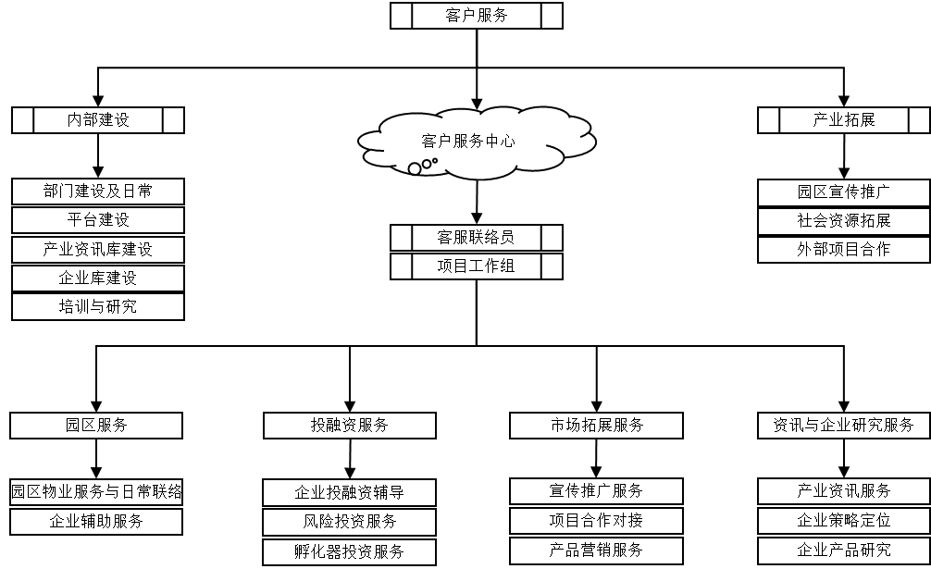

（十四）创业企业库管理流程图
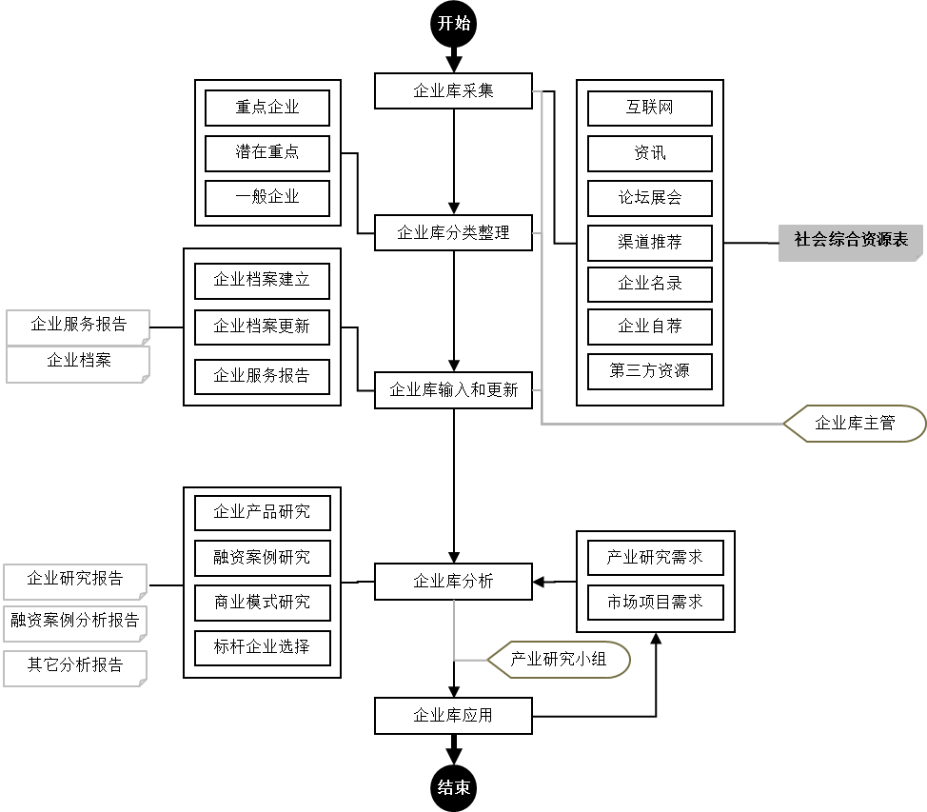

（十五）企业服务资源拓展与维护流程图
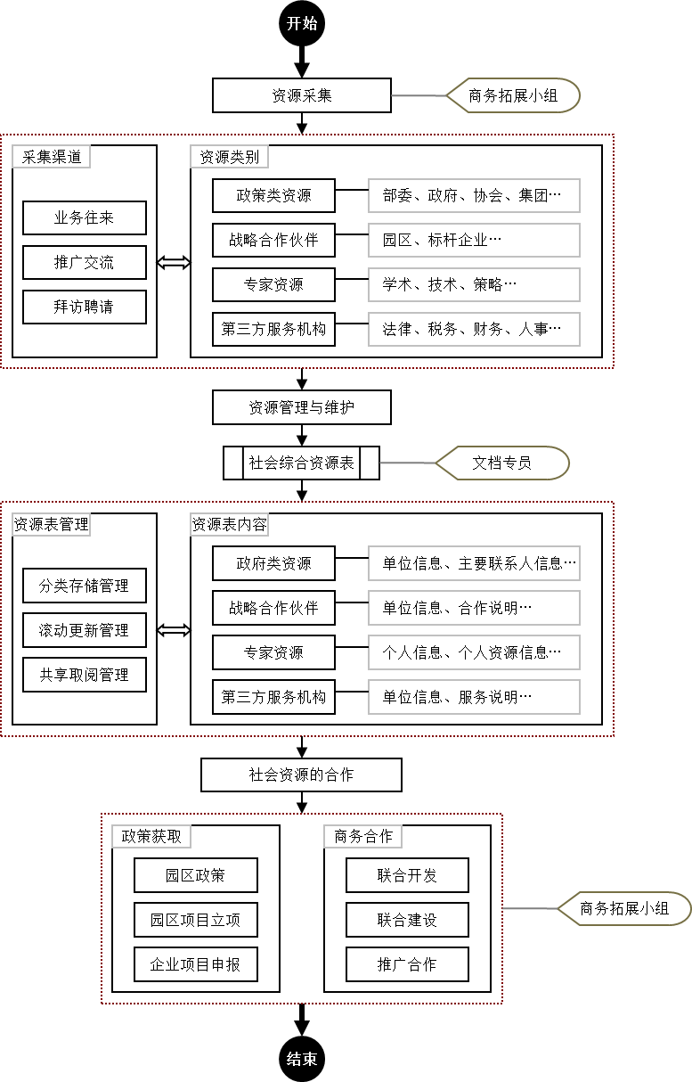

（十六）创业载体对外项目合作管理流程图
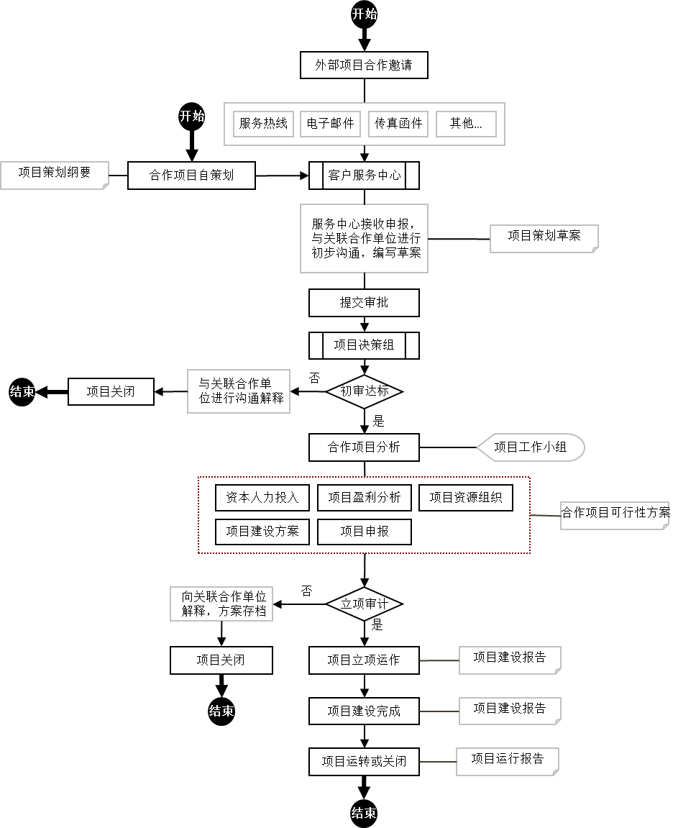

（十七）产业研究工作流程图
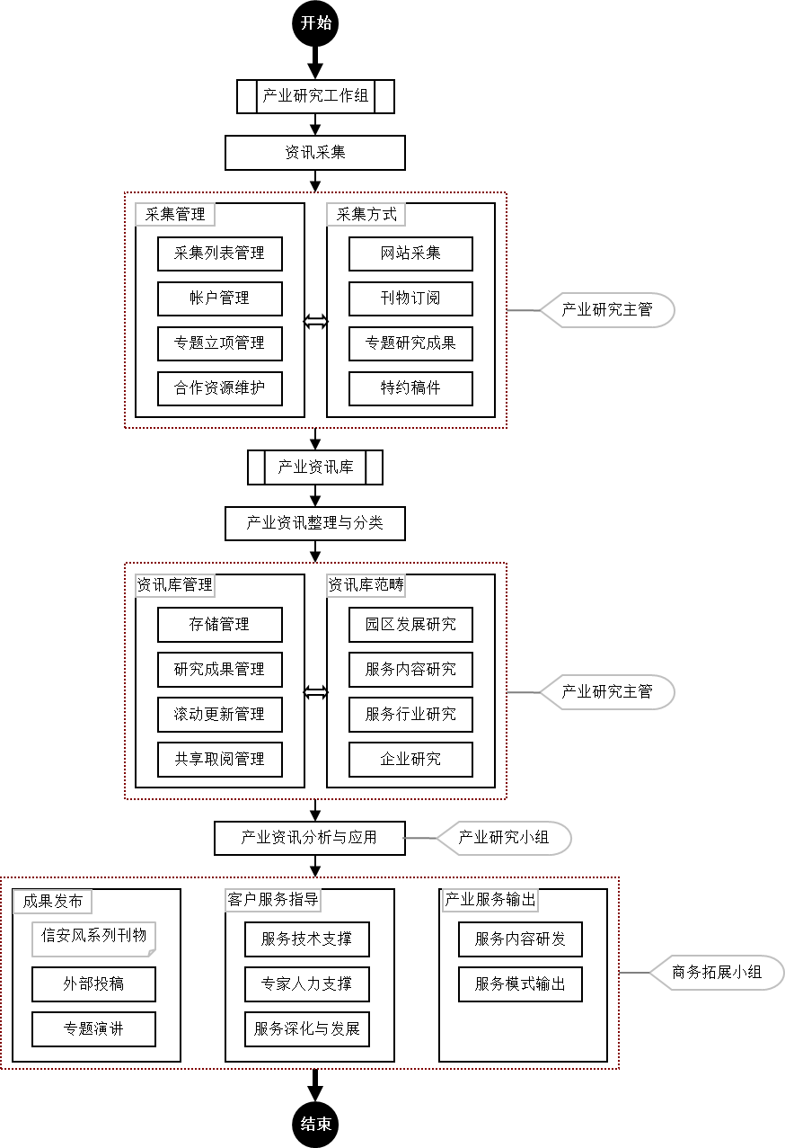

（十八）文档刊物管理流程图
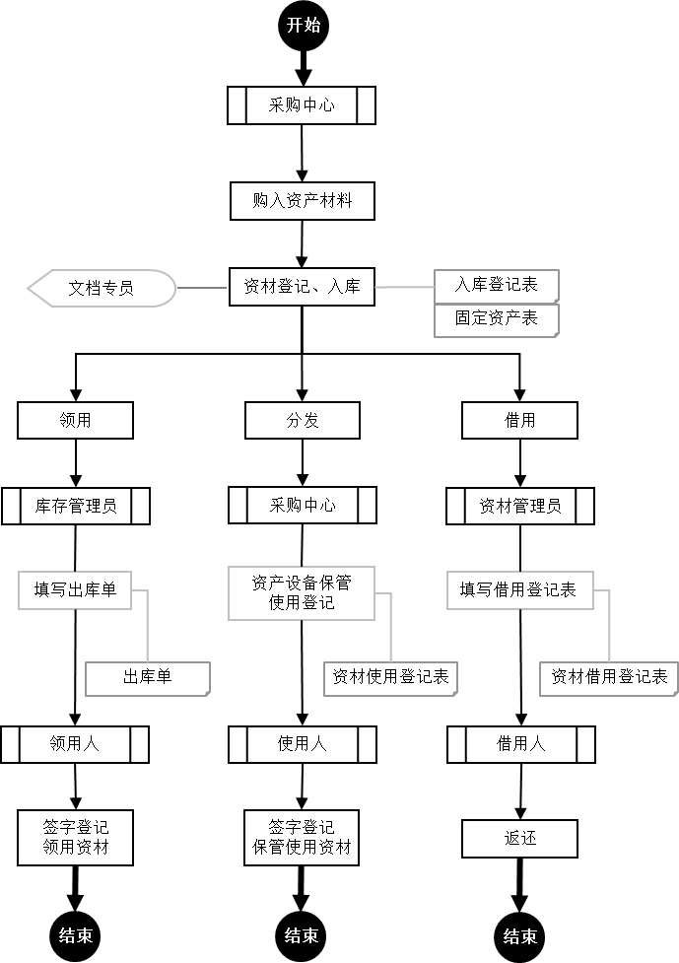

（十九）网站管理工作流程图
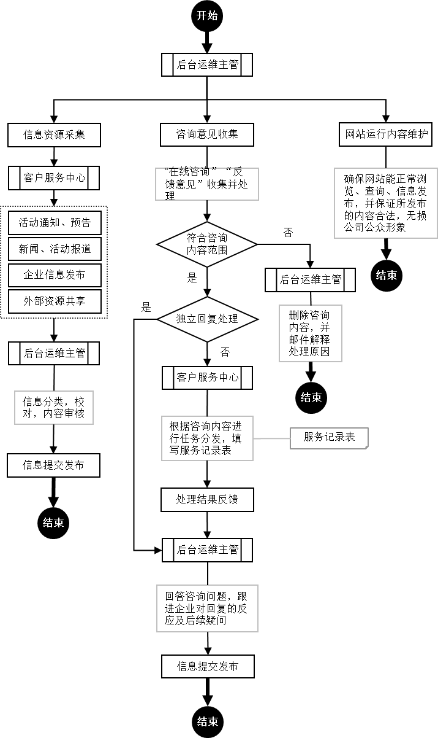

附件七：创业载体管理团队组织架构参考

以100家企业、5万平米物业规模为例
部门类别 | 人数 | 典型岗位 | 职能说明
经营管理 | 2-3人 | 园区总经理、副总经理 | 负责创业载体全面工作、外部协调及各上级主管部门机关。
招商中心 | 2-3人 | 招商经理、招商专员 | 1.创业载体招商引资，项目洽谈、活动组织等工作的开展；  2.收集各类科技、经济信息和市场情报，推荐投资合作项目；  3.企业进驻创业载体的申请、审批协助。
客服中心 | 3-5人 | 企业联络员、企业辅导员、政策宣讲专员 | 1.项目的引进、跟踪与服务；  2.创业企业服务平台建设；  3.创业载体物业资产及经租管理；  4.创业企业各项服务的资源集成和业务开展。
财务与投资中心 | 3-5人 | 财务经理、投资经理、投资专员 | 1.负责创业企业资金投资业务，包括投资业务、融资业务、担保业务及其他涉及资金的所有业务；  2.对项目筛选、评估，并做出相应的投资方案；  3.在对目标企业投资后，进行跟踪管理；  4.管理创业载体的财务收支、固定资产财务、经营性资产；  5.与各类金融、投资机构联系，研究探索切合实际的投、融资担保体系。
信息中心 | 1-2人 | 信息工程师 | 1.创业载体计算机网络管理；  2.创业企业信息化服务平台运营管理；  3.企业数据、业务数据、资产数据应用分析与情报挖掘。

附件八：创业企业信息档案库建设参考
企业是产业园区运营的主要客户对象，也是产业运营的核心价值所在。针对创业企业在园区和社会的经营活动和业务往来，建立一套完整、连续的企业信息档案库对于园区而言既是“摸清家底”的工作，也是园区产业运营的基础和重要内容。
创业企业信息档案库在内容建设方面，是以企业基本信息为核心的、涵盖园区各项服务业务信息的信息档案库群，其价值体现在园区各个部门之间的信息共享、服务协同以及企业服务开发的业务增值。
1.企业信息档案库的设计与建立
企业信息档案库的结构设计需要重点考虑如下几个重要的因素：
（1）不同的园区，尤其是不同产业领域的园区（如生物医药园区及软件园区）对企业数据库的要求是不一样的，企业数据库的设计必须具备较强的可扩展性；
（2）必须采用面向对象的设计思想来设计企业数据库的结构。通过继承的方式维护主表字段结构的稳定性，进而提升代码的可重用率；通过扩展的方式满足不同园区的个性化要求。
（3）企业基本信息表是个基础对象（企业），而业务信息属于扩展信息，扩展信息体现了园区的业务特征，同样对于扩展信息的不同领域，如招商、服务、租赁等也应采用面向对象的思路设计结构，如招商基本表，招商扩展表1，招商扩展表2。
（4）应用标签的理念来处理不同园区对于企业数据的个性化分类要求。通过标签的自定义来规避基础对象（企业）主表的结构变化。
完整的企业数据库包括企业的基本信息（注册、税收户管），经营方面的信息（营业收入、产值、纳税、出口创汇、资产总值、净资产、投资），主营业务方向（技术领域、行业位置、市场占有率），人力资源（就业人数、高级人才数量、海归、千人计划、530），知识产权（发明/实用新型/外观专利、著作权、版权），政策支持，与园区服务相关的信息（招商、企业服务、户管、物业租赁经营）等。连续的含义是指数据更新的频率，对于企业而言，每年、每季度、每月的信息都可能会发生变化。
企业数据库的完整性和连续性可以用“颗粒度”来形容，“颗粒度”越大建库的难度越小，“颗粒度”越小建库的难度越高，也更有辅助决策作用、更有价值。
根据大部分园区对企业数据需求的现状分析，建议将企业数据库分为标准结构数据库和扩展结构数据库。标准结构企业数据库包括企业的基本信息（来自工商注册、税收户管的信息），或者可以说是企业名录，以及与园区服务相关的信息（招商、企业服务、户管、物业租赁经营），如投资（孵化）协议、租赁合同、缴租记录、拜访服务记录、投诉咨询记录等等。标准结构数据库满足大部分园区的一般性需求，也可以理解为基础数据库。
2.企业信息档案库的应用与价值
企业信息档案库的价值之一，在于建立园区内部唯一的、标准的企业信息档案库，通过网络共享使得各个部门能及时、准确地获取企业客户的完整信息，从而促进各部门的信息共享和业务协同。典型应用如招商客服的一体化服务。
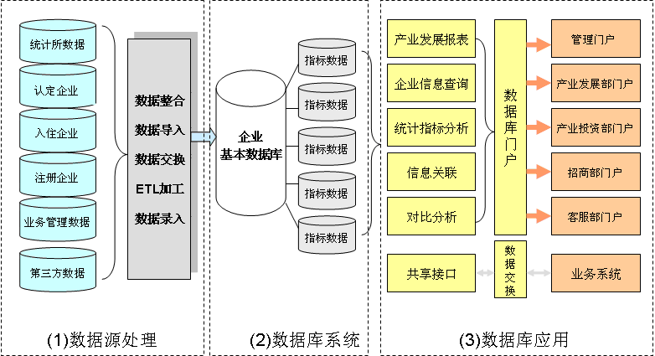
企业信息档案库的另一个价值，在于通过资源整合、数据挖掘开发针对企业服务的业务增值。典型应用如政策匹配服务、科技投资服务等。
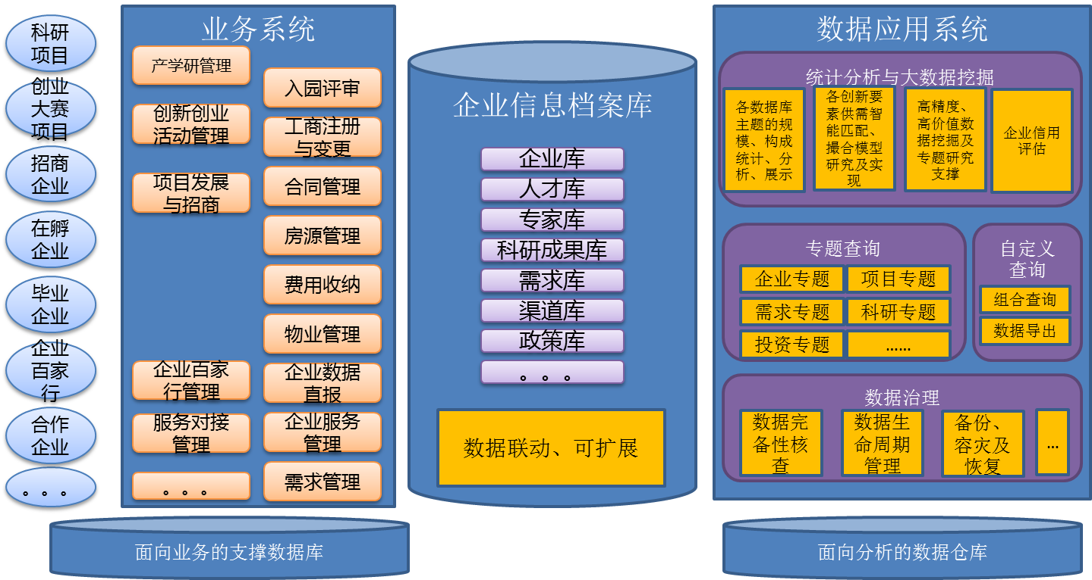

1.企业基本信息表单参考
一、企业基本信息
企业名称 |  |  |  | 企业简称
企业编码 |  |  |  | 企业英文名称
曾用名 |  |  |  | 法人代表姓名
成立日期 |  |  |  | 企业状态
法人代表 |  |  |  | 企业成立时间
行业类型 |  |  |  | 企业组织形式
经营地址 |  |  |  | 经营地邮编
注册地址 |  |  |  | 注册地邮编
注册资金(万元) |  |  |  | 注册资金折合人民币(万元)
投资总额(万元) |  |  |  | 投资强度
最大投资人国别 |  |  |  | 无形资产出资占比
股东及出资情况
营业执照号 |  |  |  | 组织机构代码
企业(上市)代码 |  |  |  | 国税税务所
税务登记号 |  |  |  | 税务电脑编号
地税税务所 |  |  |  | 地税税务登记号
税务登记类型 |  |  |  | 企业登记类型
纳税所在地
单位电话 |  |  |  | 单位传真
单位网址 |  |  |  | 企业资信
企业简介
经营范围 |  |  |  | 最新员工总数
二、企业招商信息
项目来源 |  |  |  | 项目经理
入驻状态 |  |  |  | 入驻日期
企业评级 |  |  |  | 户管(虚租)企业
招商需求
重要备注
三、企业联系信息
联系人类别 | 主要负责人、日常联系人、财务联系人、项目申报联系人、高管董事
姓名 |  |  |  | 性 别
生日 |  |  |  | 身份证
职务 |  |  |  | 手 机
电话 |  |  |  | 传 真
邮箱 |  |  |  | 占有  股份
教育背景
工作背景
主要成就
备 注
四、企业资质荣誉
双软认定企业 |  | 级别 |  |  |  | 认证年份
CMM/CMMI认定 |  | 级别 |  |  |  | 认证年份
ISO资质认定 |  | 级别 |  |  |  | 认证年份
高新技术企业 |  | 级别 |  |  |  | 认证年份
其它资质 |  | 级别 |  |  |  | 认证年份
五、企业知识产权情况
拥有专利总数 | 其中： | 发明 |  | 实用新型 |  | 外观设计 |  |  |  |  | 国外/PCT
拥有软件著作权 |  |  |  | 拥有商标总数
六、企业经营信息
年 度
数据分类 | 月度、季度、半年度、年度
总资产(万元/年度) |  |  |  | 总负债(万元/年度)
净资产(万元/年度) |  |  |  | 货币资金(万元)
应收账款(万元) |  |  |  | 存 货(万元)
长期投资(万元) |  |  |  | 短期借款(万元)
长期负债(万元) |  |  |  | 流动负债(万元)
实收资本(万元) |  |  |  | 流动资产(万元)
所有者权益(万元) |  |  |  | 总 收 入(万元)
主营收入(万元) |  |  |  | 营业成本(万元)
总 税 收(万元) |  |  |  | 销售费用(万元)
管理费用(万元) |  |  |  | 财务费用(万元)
主营利润(万元) |  |  |  | 净 利 润(万元)
高新技术收入总额(万元) |  |  |  | 高新技术收入总额  占总收入（%）
年度研发费用支出总额  （万元） |  |  |  | 退税信息（百分比）
开 票 额(万元) |  |  |  | 固定资产投资(万元)
销 售 额(万元) |  |  |  | 服务外包额(万元)
货币类型
企业税务 | 税务名称 |  | 税务代码 |  |  |  |  | 税收金额（万元）
七、企业融资信息
融资年份 |  |  |  | 融资对象
融资金额(万元) |  |  |  | 货币种类
八、企业股权信息
股东名称 |  |  |  | 股东比例(%)
股东背景/实力
出资形式
出资金额(万元) |  |  |  | 货币类型
九、企业人力资源信息
年 度 |  |  |  | 员工总数(人)
博士人数(人) |  |  |  | 硕士人数(人)
本科人数(人) |  |  |  | 大专及其他人数(人)
管理人员人数(人) |  |  |  | 研发人员人数(人)
销售人员人数(人) |  |  |  | 高级职称技术人员人数(人)
中高级以上职称(人) |  |  |  | 中级职称(人)
初级职称(人) |  |  |  | 留学生人数(人)
备 注
十、企业商业模式信息
出口国别 |  |  |  | 技术领域
主要产品和服务 |  |  |  | 主要客户
主要竞争对手 |  |  |  | 主要合作伙伴
行业领先性 |  |  |  | 企业成长性
技术产品先进性 |  |  |  | 商业模式可行性
团队成长性 |  |  |  | 市场份额
外包类型
备 注
十一、企业上市信息
上市计划(有/无) |  | 上市主体 |  |  |  |  |  |  | 需要促进
阶段内容 | 股份制改造 | 上市辅导 |  | 上报省证监局 |  |  |  |  | 挂牌过会
时间进度预安排
联络员推荐
十二、企业项目信息
项目名称 |  |  |  | 实施周期
项目简介
项目进展 |  |  |  | 投资总额
十三、企业项目申请信息
项目名称 |  |  |  | 支持部门
申报日期 |  |  |  | 批复日期
扶持资金 |  |  |  | 申报项目类型
扶持政策 |  |  |  | 申报状态
备 注
十四、企业发展需求
人才需求
技术合作
项目申报
资金需求
其他方面

附件九：创业载体信息化平台建设参考
创业载体信息化平台建设的主要目标是充分利用新一代信息技术对创业载体经营管理及创业企业服务有关的信息资源进行整合和集成，以构成统一的用户管理、统一的业务管理和统一的经营控制；并通过组织和业务流程再造，推动创业载体进行服务创新、管理创新，最终实现创业载体服务信息化、管理规范化。
1.平台建设目标准则
（1）平台应是专门为创业载体设计开发的全面集成的管理信息系统，应具备鲜明的创业载体运营和创业企业服务业务特征，结合创业载体自身的管理特点和要求，重点解决创业载体对入园企业难以动态跟踪、缺乏服务标准和规范、难以定量化管理、信息不对称及各部门工作协同性不足等问题；
（2）平台应充分运用现代信息技术手段整合优化管理流程，能够实时处理创业载体园内业务及对企业中大量的、动态的数据进行统计查询、分析处理，能够满足创业载体对企业综合信息、入园、退园、发展情况、服务提供及创业载体自身建设、运营及内部管控、分工协作的全面管理要求；
（3）平台应帮助创业载体建设一个全面、动态的企业数据库，帮助经营服务者更加系统地了解自己的客户，为提供更加精准的、贴身的产业服务打下基础；
（4）平台应帮助创业载体梳理搭建标准的、统一的、包括基础服务和增值服务的创业服务体系，并通过管理信息系统固化各项服务流程。系统创造性地把流程化的团队建设、制度执行工作融入到每位员工的日常基础业务工作中，实现柔性管理，提升组织绩效。
2.平台建设功能规划
（1）平台应充分结合创业载体的服务业务运营特征规划其应用功能；
（2）在对内管理上应涵盖招商、物业租赁、税收户管、企业管理、协同办公、流程管控、合同管理、创业孵化、业务管理、投资管理等功能模块；
（3）在对外服务上应构建基于互联网、移动互联网的直接面向企业的创新服务系统，包括但不限于面向企业提供科技金融、政策、人才、技术创新、市场营销、园区空间租金、企业入驻等各项服务的网络入口；
（4）鼓励有条件的园区，通过资源整合，实现线上线下结合的企业O2O服务。
3.创业载体信息化平台功能模块一览
平台系统 |  | 功能模块 | 功能价值
创业企业服务体系 | 针对创业企业、项目的各类园区自有服务、第三方集成服务功能
创业企业服务体系 | 创业项目引进与评估系统 | 项目/企业引进管理、项目/企业评估管理、创业项目苗圃管理、创业企业推荐与分配 | 建立创业项目/企业的征集、评估、入园体系
创业企业服务体系 | 园区日常服务管理系统 | 企业联络与跟踪服务管理、企业深访管理、企业信息档案库管理 | 建立企业从入园到出园全生命周期的跟踪与管理
创业企业服务体系 | 企业第三方服务管理系统 | 服务机构数据库管理、专家数据库管理、服务活动管理、客户服务调度中心管理、客服知识库、客户联系人管理 | 形成外网企业服务需求/诉求在线提交，园区后台一网式集中受理、分配，由专人持续跟踪的企业服务机制
创业企业服务体系 | 园企互动服务平台 | 用户中心（用户信息、申请查询、投诉中心等）、公共资源管理、调度与服务对接、园区公共信息、活动发布与管理、企业服务需求受理、分发、跟进与反馈 | 构建园区与企业的全方位互动服务系统
创业企业服务体系 | 技术创新服务运营系统 | 科研技术成果征集管理、科研技术成果统计分析、科研技术成果转移与交易管理、技术产业化对接服务管理 | 建立技术产业化服务运营系统
创业企业服务体系 | 政策服务运营系统 | 政策采编与解读、政策智能匹配与服务推送、政策申报 | 政策服务链构建
创业企业服务体系 | 科技金融服务运营系统 | 经营情况上报、重大事项报备、项目跟踪调研、项目经营分析、实际出资管理、基金募资管理、投资退出管理、投资项目库、投资系谱图、投资知识库 | 科技金融服务链构建
创业企业服务体系 | 人才服务运营系统 | 人才政策匹配、人才资源匹配（产业地图）、人才资源匹配（人才公寓）、人力资源招聘服务、园区招才引智服务 | 人才服务链构建
创业企业服务体系 | 市场营销服务运营系统 | 产品征集与产品库分类建设、产品包装、市场渠道引入与管理、产品发布与推广 | 市场服务链构建
创业园区运营管理体系 | 创业载体运营管理相关的各功能模块
创业园区运营管理体系 | 战略招商业务管理系统 | 招商项目预报、招商管理工作台、招商项目库、招商跟踪管理、招商项目分配、重点项目跟进、招商业务统计、招商资源管理 | 提供对园区招商自项目洽谈、合作意向、项目签约等招商业务全流程的跟踪与管理
创业园区运营管理体系 | 项目推进服务管理系统 | 项目审核、代办新办企业注册、代办企业税务登记、代办临时土地证、项目环评管理、建前审批管理、土地证办理管理、企业变更、书面材料管理、企业回访管理、费用管理、项目节点自定义管理 | 系统对签约后的企业项目办理落地一系列手续进度进行管理
创业园区运营管理体系 | 项目与在建工程管理系统 | 园区土地概览、土地规划信息、土地利用计划、项目报批管理、投资项目概览、项目进度报告、项目里程碑节点、项目文档管理、项目合同管理、供应商管理、项目周报管理 | 提供园区土地、投资项目（分为企业投资项目、政府投资项目）两类业务管理的功能
创业园区运营管理体系 | 物业资产经营管理系统 | 合同管理（租赁/物业）、自动计费（灵活计费模式）、账款收缴提醒、付款通知单套打、续租管理、退租管理、水/电/燃气费及公共能耗管理、欠费催缴管理、预警与提醒、房源管理与预订服务、物业租赁销控表 | 建立入驻起租、续租、退租标准化跨部门协同作业流程。处理租金、物业费、水电费、保证金、电梯/空调公共分摊费用的催缴、提醒、预警、收取、入账等业务
创业园区运营管理体系 | 协同办公（OA）系统 | 员工门户、内部邮件、日程安排、通知通告等通用办公模块、会议室管理、共享联系人、人事档案、员工名册、网络硬盘、信息中心、文件档案管理、收文管理、发文管理、内部请示、工作签报、请（休）假管理、用印管理、考勤管理 | 协同办公（OA）系统的主要使用对象包括园区各个部门，所有用户，在实施、推动应用及管理上，一般归行政部（办公室）负责
创业园区运营管理体系 | 移动应用 | 移动招商应用、园企互动（移动服务）应用、移动运营应用、移动管理应用 | 打通园区与客户、内部团队之间的宣传推广、掌上招商、服务、即时互动、协同办公等应用通道
创业服务体系监管与评估 | 创业服务体系监管、统计、价值评估类功能
创业服务体系监管与评估 | 园区运营管理驾驶舱 | 土地资源概览、招商概况分析、招商引资分析、经营收入分析、出租情况分析、物业资源概况、企业服务概况、企业资源分析、重点项目进度、经济指标完成情况、税收完成情况 | 园区运营管理驾驶舱是专门为园区管理层/领导设计的“园区运营管理指挥中心”，涉及园区运营管理业务的各类关键指标，以直观的图形和报表形式展示
创业服务体系监管与评估 | 园区客户（企业）360°视图 | 数据结构、信用评估、园区客户（企业）综合数据库管理系统的应用功能 | 园区客户（企业）数据库是园区信息化领域中最基础也是最重要的一项应用
创业服务体系监管与评估 | 企业税收与经济指标统计分析系统 | 企业税收/经济指标数据导入（录入）、企业税收/经济指标查询与导出、企业税收/经济指标完成情况报表、重点企业税收/经济指标情况、企业税收/经济指标综合统计分析、企业税收/经济指标动态排名、企业税收税种管理、重要指标预警 | 建立园区企业税收与经济指标数据库及其分析模型，自动对税收与经济指标数据进行统计分析
创业服务体系监管与评估 | 企业运行需求与服务供应分析系统 | 企业需求库及其统计分析、服务资源库及其业务匹配分析、企业服务业务质量分析 | 建立创业园区企业服务供需监控和评估系统

附件十：创业服务体系评估总表

评估大项 | 评估子项 | 评估小项
创业企业评估 | 企业规范性评估 | 企业数量是否符合创业载体的基本要求（10家以上）
创业企业评估 | 企业规范性评估 | 企业的产业定向率是否符合创业载体的基本要求（60%以上）
创业企业评估 | 企业规范性评估 | 创业企业架构完善水平（详细评估项参见附件十一，下同）
创业企业评估 | 企业规范性评估 | 创业企业研发生产力水平
创业企业评估 | 企业规范性评估 | 创业企业文化与团队建设水平
创业企业评估 | 企业成长性评估 | 创业企业死亡率
创业企业评估 | 企业成长性评估 | 创业企业毕业率
创业企业评估 | 企业成长性评估 | 创业企业财务运营水平
创业企业评估 | 企业成长性评估 | 创业企业市场竞争水平
创业服务评估 | 服务覆盖度评估 | 园区类服务覆盖度评估
创业服务评估 | 服务覆盖度评估 | 市场类服务覆盖度评估
创业服务评估 | 服务覆盖度评估 | 政务类服务覆盖度评估
创业服务评估 | 服务满意度评估 | 基于服务分类的客户满意度统计
创业服务评估 | 服务满意度评估 | 基于单业务实时反馈的客户满意度统计
运营管理评估 | 业务支撑评估 | 业务标准化评估
运营管理评估 | 业务支撑评估 | 业务交互性评估
运营管理评估 | 业务支撑评估 | 业务统筹管理评估
运营管理评估 | 业务支撑评估 | 业务执行规范评估
运营管理评估 | 经营绩效评估 | 服务团队绩效评估
运营管理评估 | 经营绩效评估 | 资产管理与绩效评估
运营管理评估 | 经营绩效评估 | 资源管理与绩效评估
运营管理评估 | 经营绩效评估 | 信息化管理创新评估

附件十一：创业企业评估表

评估大项 | 评估子项 | 评估小项 | 评估阐述
企业架构 | 产权股本 | 股权结构清晰度 | 公司章程为依据的股权结构清晰度评估
企业架构 | 产权股本 | 股东能力覆盖度 | 股东与企业关键能力的关联度和覆盖度
企业架构 | 产权股本 | 股权分布合理性 | 股权分布的安全性、稳定性、激励性评估
企业架构 | 产权股本 | 法人治理运行规范程度 | 法人身份验证、法人担任公司职务情况等
企业架构 | 董事会决策机制 | 董事会结构清晰度 | 公司章程为依据的董事会结构制度
企业架构 | 董事会决策机制 | 董事能力覆盖度 | 董事与企业关键能力的关联度和覆盖度
企业架构 | 部门组织 | 整体部门组织结构 | 部门组织结构清晰度与完善性
企业架构 | 部门组织 | 财务部门管理 | 是否有独立的财务部门和财务主管
企业架构 | 部门组织 | 基本企业制度 | 企业基本管理制度健全性
财务运营 | 资产经营指标 | 年度总资产报酬率 | 总资产报酬率年度趋势
财务运营 | 资产经营指标 | 年度主营业务销售毛利率 | 年度主营业务销售毛利率变化趋势
财务运营 | 资产经营指标 | 年度主营业务销售净利率 | 年度主营业务销售净利率变化趋势
财务运营 | 资产经营指标 | 年度存货周转天数 | 年度存货周转天数变化趋势
财务运营 | 资产经营指标 | 年度应收帐款周转天数 | 年度应收帐款周转天数变化趋势
财务运营 | 资产债务指标 | 年度资产负债比率 | 年度资产负债比率变化趋势
财务运营 | 资产债务指标 | 年度销售收入增长率 | 年度销售收入增长率
财务运营 | 资产债务指标 | 年度资金流动性 | 整体偿债和短期偿债能力
市场竞争力 | 市场影响 | 固有客户市场 | 固有客户市场占比
市场竞争力 | 市场影响 | 细分市场 | 细分市场占有率和社会影响能力
市场竞争力 | 渠道能力 | 供货渠道能力 | 供货渠道稳定性、可选择性
市场竞争力 | 渠道能力 | 分销渠道能力 | 分销渠道稳定性、可选择性
市场竞争力 | 服务能力 | 售后服务能力 | 售后团队与售后服务建设情况
市场竞争力 | 订单表现 | 订单表现 | 企业订单的增长性、稳定性表现
研发与生产 | 研发投入 | 研发人员 | 技术研发人员比重和团队完整性
研发与生产 | 研发投入 | 研发投入 | 研发投入的企业支出占比
研发与生产 | 研发投入 | 研发合作 | 研发合作机构和合作项目情况
研发与生产 | 技术产出 | 专利、实用新型及著作权 | 企业自主技术成果产出情况
研发与生产 | 技术产出 | 核心技术拥有 | 企业核心技术能力
研发与生产 | 技术产出 | 核心技术创新程度 | 核心技术的水平等级
研发与生产 | 技术产品 | 产品或方案自主研发度 | 自主研发和联合开发产品情况
研发与生产 | 技术产品 | 产品或方案所有权 | 自主研发的主导性和所有权情况
研发与生产 | 技术产品 | 产品生产能力保障 | 企业产品的（代）加工生产能力和稳定性
文化与团队建设 | 管理团队 | 高层管理团队能力 | 高层管理团队的能力相对企业主营的匹配性与覆盖度
文化与团队建设 | 管理团队 | 高层管理团队激励制度 | 高层管理团队激励制度的有效性和完善性
文化与团队建设 | 员工文化 | 员工受教育指数（人才率） | 企业员工受教育程度的统计与分析
文化与团队建设 | 员工文化 | 培训支出指标 | 专项培训预算经费与实施情况
文化与团队建设 | 员工文化 | 员工福利覆盖度 | 企业员工福利制度合规性和健全度
文化与团队建设 | 员工文化 | 企业理念 | 企业发展规划清晰度与全员理解程度
文化与团队建设 | 荣誉证书 | 企业荣誉 | 企业获得荣誉称号情况
文化与团队建设 | 荣誉证书 | 企业认证 | 企业获得认证证书情况

